Івано-Франківський національний технічний університет нафти і газу

Інститут архітектури, будівництва та енергетики
Кафедра архітектури та містобудування

Степанов Ілля Володимирович
(прізвище, ім’я, по батькові)

УДК ________
(індекс)

МАГІСТЕРСЬКА РОБОТА

Прийоми інтеграції озеленення в об’ємно-просторову структуру житлових будинків середньої поверховості (назва роботи)

Архітектура будівель та споруд .
(назва освітньої програми)

191 Архітектура та містобудування .
(шифр і назва спеціальності)

_____________________________________
(підпис, ініціали та прізвище здобувача освітнього ступеня)

Науковий керівник _Губанов О.В. к.арх., доцент кафедри АіД.
(прізвище, ім’я, по батькові, науковий ступінь, вчене звання)

Допущено до захисту
Завідувач кафедри архітектури та містобудування
Олексій ЯЩЕНКО
(посада) (підпис) (дата) (ініціали та прізвище)

Рецензент

(посада) (підпис) (дата) (ініціали та прізвище)

Робота містить результати власних досліджень. Використання ідей, результатів і текстів інших авторів мають посилання на відповідне джерело

Івано-Франківськ – 2025

Івано-Франківський національний технічний університет нафти і газу
____________________________________________
(повне найменування закладу вищої освіти)
Інститут архітектури та будівництва "ІФНТУНГ - ДонНАБА",
Кафедра архітектури та містобудування .
Освітній рівень магістр .
Спеціальність 191 Архітектура та містобудування .
(шифр і назва)

ЗАТВЕРДЖУЮ
Завідувач кафедри __________
Олексій ЯЩЕНКО__________ .
«____» _______________ 2025 рік

З А В Д А Н Н Я
НА МАГІСТЕРСЬКУ РОБОТУ СТУДЕНТОВІ

___________________________ Степанов Ілля Володимирович ______________________
(прізвище, ім’я, по батькові)
1. Тема роботи Прийоми інтеграції озеленення в об’ємно-просторову структуру житлових будинків середньої поверховості
керівник роботи _ кандидат архітектури, доцент Губанов О.В. ______________________________________,
(прізвище, ім’я, по батькові, науковий ступінь, вчене звання)
затверджені наказом закладу вищої освіти від “06” жовтня 2025 року № 607/7
2. Строк подання студентом роботи ___________________________________________
3. Вихідні дані до роботи __________________________________________________________
______________________________________________________________________________________________________________________________________________________________________
4. Зміст розрахунково-пояснювальної записки (перелік питань, які потрібно розробити) ________________________________________________________________________
___________________________________________________________________________________
___________________________________________________________________________________
5. Перелік графічного матеріалу (з точним зазначенням обов’язкових креслень)
___________________________________________________________________________________
______________________________________________________________________________________________________________________________________________________________________
6. Консультанти розділів роботи
Розділ | Прізвище, ініціали та посада  консультанта | Підпис, дата
Розділ | Прізвище, ініціали та посада  консультанта | завдання видав | завдання  прийняв
I | В’язовський Віталій Євгенович, старший  викладач кафедри АіД |   
II | В’язовський Віталій Євгенович, старший  викладач кафедри АіД
III | В’язовський Віталій Євгенович, старший  викладач кафедри АіД

7. Дата видачі завдання __________________________________________________

КАЛЕНДАРНИЙ ПЛАН

№  з/п | Назва етапів магістерської  роботи | Термін виконання етапів роботи | Примітка
1 | Отримання вихідних даних | Лютий 2025
2 | Збір, аналіз та опрацювання наукових, нормативних і літературних джерел із теми дослідження | Квітень-листопад 2025
3 | Виконання аналітичної частини | Квітень-листопад 2025
4 | Формування принципів і прийомів | Червень-жовтень 2025
5 | Розробка проєктної концепції та проєктних ріщень | Лютий-листопад 2025
6 | Виконання графічної частини магістерської роботи | Жовтень-грудень 2025
7 | Оформлення роботи та підготовка до захисту | Жовтень-грудень 2025
 | 


Студент ___________ Степанов І.В.
( підпис ) (прізвище та ініціали)


Керівник роботи ___________ __Губанов О.В
( підпис ) (прізвище та ініціали)

ЗМІСТ
Програма дослідження………………………………………………………………5
Актуальність дослідження………………………………………………………….6
Розділ I. Передумови, фактори та умови, що впливають на об’ємно-просторову структуру житлових будинків середньої поверховості…………………….……8
1.1. Історичні передумови……………………………………………………………..8
1.2. Містобудівні передумови ……………………………………………….……….11
1.3. Соціальні передумови………………………………………………………...…..14
1.4. Екологічні передумови …………………………………………………………..17
1.5. Економічні передумови…………………………………………………………..18
1.6. Регіональні передумови …………………………………………………….….. 20
1.7. Стан за нормативно-правовою та законодавчою базою………………….……22
Висновки до розділу I………………………………………………………………….25
Розділ II. Аналіз вітчизняного і закордонного досвіду інтеграції озеленення в об’ємно-просторову структуру житлових будинків …………………………....26
2.1. Приклади вітчизняного досвіду………………………………………………....26
2.2. Приклади закордонного досвіду ………………………………………….……28
2.3. Порівняння вітчизняного та закордонного досвіду………………………….…63
Висновки до розділу II ………………………………………………………………..66
Розділ III. Принципи та прийоми інтеграції озеленених просторів в об’ємно-просторову структуру житлових будинків середньої поверховості ……….…67
3.1. Містобудівна організація ……………………………………………………..…67
3.2. Функціональна організація …………………………………………………..….68
3.3. Архітектурно-планувальна організація…………………………………..……..72
3.4. Архітектурно-композиційна організація…………………………………..……76
3.5. Конструктивно-технічна організація……………………………………………86
3.6. Універсальна логічна модель……………………………………………………91
Висновки до розділу III ……………………………………………………………..94
Висновки до магістерської роботи …………………………………………………95
Список використаної літератури……………………………………….…………97

Актуальність дослідження

Однією з найбільних проблем урбанізації є екологічна криза міст, що проявляється в забрудненні повітря, зростанні ефекту «міського теплового острова», втраті біорізноманіття, вимагає впровадження активних заходів щодо покращення якості міського середовища. Високий рівень щільності забудови в урбанізованих міської створює необхідність пошуку інноваційних шляхів компенсації втрачених природних територій. Сучасний стан урбанізованих територій свідчить про гостру потреба пошуку нових, ефективніших методів інтеграції природи в місто через архітектурні рішення. Традиційні підходи до озеленення, такі як парки та сквери, вже не в змозі повністю компенсувати втрату природних екосистем в умовах щільної забудови. Тому житлова забудова є ключовим елементом міста, що не лише є житлом для мешканців, але й формує навколишнє середовище, впливаючи на соціальну взаємодію, екологічний баланс та якість життя в цілому. Саме через масштаби та поширеність житлової архітектури її роль у створенні здорового, стійкого міського простору є вирішальною.
Інтегроване озеленення житлових будинків здатне значно покращити мікрокліматичні умови, знизити концентрація шкідливих речовин у повітрі, відновити екологічні зв'язки між ізольованими природними територіями. Це відповідає завданням Державної політики у сфері охорони довкілля та принципам сталого розвитку. Інтеграція озеленених просторів безпосередньо в об'ємно-просторову структуру будівель дозволяє не лише покращити естетичні якості архітектури, але й вирішити низку урбоекологічних проблем, створюючи здорове та комфортне середовище для проживання.
Таким чином, розробка принципів і прийомів інтеграції озеленення в житлову архітектуру стає необхідним кроком у напрямку сталого розвитку міст та підвищення якості життя їхніх мешканців.

Тема: «Прийоми інтеграції озеленення в об’ємно-просторову структуру житлових будинків середньої поверховості».
Мета дослідження: встановити принципи і прийоми інтеграції озеленення в об’ємно-просторовій структурі житлових будинків середньої поверховості та на їх основі розробити проєктне рішення.
Об'єкт дослідження: житлові будинки середньої поверховості з інтегрованим озеленення.
Предмет дослідження: Принципи і прийоми інтеграції озеленення в об’ємно-просторову структуру об’єкту.

Межі достеження:
-часові: від появи перших прикладів інтегрування озеленення в об’ємно-просторову структуру житлових будинків до сьогодення;
- типологічні: елементи житлових будинків середньої поверховості з інтегрованим озеленення;
-географічні: об’єкти, розташовані в кліматичних і природніх умовах подібних до умов України.

Основні завдання дослідження:
- визначити передумови і чинники, що впливають на об’ємно-просторову структуру житлових будинків середньої поверховості;
- провести аналіз вітчизняного і закордонного досвіду інтеграції озеленення в об’ємно-просторову структуру житлових будинків
- встановити прийоми інтеграції озеленених просторів в об’ємно-просторову структуру житлових будинків середньої поверховості;
- Запропанувати універсальну логічну модель інтеграції озеленений просторів в об’ємно-просторову структуру
- на основі встановлених прийомів запропанувати на реальній ситуації проєктне рішення озеленення в об’ємно-просторову структуру житлових будинків середньої поверховості.

Методи і етапи виконання дослідження:
- збір інформації з літературних, архівних та електронних джерел;
- проведення натурних обстежень;
- систематизація отриманої інформації методами: класифікування, порівняння, фотофіксації, моделювання, графоаналітичного, структурно-функціонального та ін.;
- формування пропозиції

Передбачувний результат дослідження:
На основі виявлених особливостей і універсальній логічній моделі запропоноване проєктне рішення.
Наукова новизна:
Встановлені прийоми інтеграції озеленення в об’ємно-просторовій структурі житлових будинків середньої поверховості та на їх основі запропоновано проєктне рішення.
Практичний результат:
На основі виявлених особливостей і універсальній логічній моделі запропоноване проєктне рішення.

Розділ I. Передумови, фактори та умови, що впливають на об’ємно-просторову структуру житлових будинків середньої поверховості
1.1 Історичні передумови

На початку XX століття почався стрімким розвитком технологій, що підштовхнув людство на перехід до нової архітектури. Це спричинило формування архітектури модернізму, яка значно прискорила процеси індустріалізації будівництва. Значний вплив на формування нової архітектури функціоналізму зробила ідея "П'ять пунктів нової архітектури" Ле Корбюзьє, яка революціонізувала уявлення про функціональність житла. У своїх проєктах "сучасного міста" та "Вілли Савой" Корбюзьє демонстрував принципи вільного планування, що дозволяло максимально відкрити інтер'єр до навколишнього ландшафту. Також він запропонував концепцію "плоского даху-тераси", який мав стати компенсацією за втрачену на землі зелень
Всупереч революційності ідей модернізму, його масове поширення отримало суттєві негативні наслідки, пов'язані зі спрощеною інтерпретацією та викривленням початкових задумів. Можливість ігнорування місцевого клімату, спричинило втрату регіональної ідентичності та створення одноманітного середовища. Спрощення форми масове будівництво за принципами інтернаціонального стилю. Ідея «архітектури як машини для житла» була сприйнята буквально, що призвело до створення стандартизованих середовищ, які ігнорували людський масштаб, історичний контекст та психологічну потребу в візуальній різноманітності. Архітектура була позбавлена регіональної ідентичності.
У ХХ столітті на початку індустріалізації, як реакція на негативні наслідки промислової революції виникла концепція "міста-саду" Ебенезера Говарда. Ця теорія стала своєрідною проміжною ланкою між традиційною сільською забудовою та інтенсивною міською забудовою. Говард пропонував створення компактних, самодостатніх поселень із чітким зонуванням, де житлові райони оточені зеленим поясом сільськогосподарських угідь.
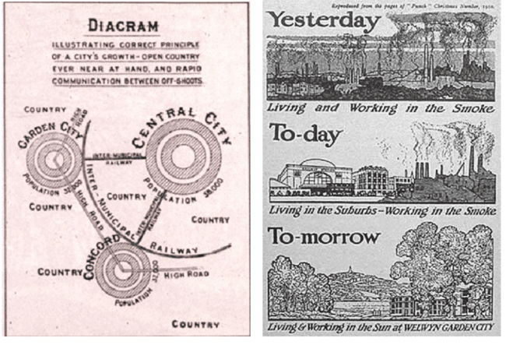
Рис 1.1.1. - Ідея «місто-сад»
Попри соціальну спрямованість концепції «міста-саду», модернізм переміг її через свою універсальність, технологічну ефективність та відповідність потужним індустріальним і політичним амбіціям того часу. Функціоналізм обіцяв швидке та масове вирішення житлової кризи шляхом індустріалізації будівництва, тоді як «місто-сад» залишалося передусім якісним, але локальним і недоступним для масового впровадження рішенням.
Хоча повноцінна реалізація ідей "міста-саду" виявилася обмеженою, її вплив на подальший розвиток містобудування був значним. Концепція започаткувала принцип обмеження росту міст та ідею доступності зелених просторів для всіх мешканців, що стало важливим кроком у напрямку екологічно орієнтованого проєктування.

Після Другої світової війни спостерігається значний інтерес до взаємозв'язку архітектури та клімату, що було зумовлено кількома ключовими факторами. По-перше, стрімка відбудова зруйнованих міст і розвиток нових житлових масивів вимагали ефективних архітектурних рішень, що враховували б місцеві кліматичні умови для забезпечення комфорту мешканців та енергоефективності будівель. По-друге, зростання обізнаності про екологічні проблеми та виснаження природних ресурсів стимулювало пошук альтернативних підходів до проєктування. У 1949 році Американський інститут архітекторів ініціював проєкт "Клімат-контроль" (Climate Control Project). Цей проєкт передбачав комплексне дослідження кліматичних умов різних регіонів США з метою розробки рекомендацій для архітекторів щодо адаптації будівель до місцевого клімату. В рамках проєкту було розроблено детальну класифікацію кліматичних зон, що враховувала такі параметри, як температура, вологість, інсоляція, роза вітрів та кількість опадів. Ця класифікація дозволила архітекторам визначати оптимальні орієнтації будівель, вибір матеріалів, систему теплоізоляції та природної вентиляції для кожного регіону.
Проєкт "Клімат-контроль" також включав розробку практичних рекомендацій щодо використання пасивних сонячних систем, організації природного освітлення та вентиляції, а також інтеграції рослинності для покращення мікроклімату.
Ці дослідження заклали основи сучасного біокліматичного проєктування, яке стало частиною архітектурної практики. Вони продемонстрували, що врахування кліматичних умов не лише підвищує комфорт мешканців, але й значно знижує енергоспоживання будівель.
У 1960-1970-х роках спостерігається зростання екологічної свідомості, що знайшло своє конкретне втілення в архітектурній практиці. Цей період став переломним моментом, коли архітектори почали усвідомлювати глибокий взаємозв'язок між будівництвом, енергетичними ресурсами та станом навколишнього середовища. Видатним інтелектуальним поштовхом стала публікація книги Рейчел Карсон "Мовчазна весна" у 1962 році, яка розкрила катастрофічні наслідки безконтрольного використання пестицидів та гербіцидів. Ця робота не лише викликала громадський резонанс, але й змусила архітектурну спільноту переосмислити принципи взаємодії будівель з навколишнім середовищем.
Одночасно з цим відбувалось наукове обґрунтування біокліматичного підходу в архітектурі, яке знайшло своє втілення у праці Віктора Олгяйя "Проєктування з кліматом" (1963). Ця фундаментальна робота запропонувала системний аналіз взаємозв'язку архітектурної форми та кліматичних умов. Олгяй розробив конкретні методики проєктування, що враховують сонячну радіацію, вітрові режими, вологість повітря та інші кліматичні параметри. Його дослідження довели, що правильна орієнтація будівель, раціональне розташування віконних прорізів та використання рослинності для терморегуляції можуть значно знизити енерговитрати на опалення та кондиціювання.

Таким чином, аналіз історичних передумов показав, що інтегроване озеленення було створено для вирішення цілей, що стали гострими внаслідок технологічного прогресу XX століття та його негативних суспільних та екологічних наслідків:
-Компенсація екологічного та просторового дефіциту в умовах індустріалізованого міста, що втратило природне середовище через щільну забудову.
-Відновлення регіональної архітектури, втраченої в результаті поширення інтернаціонального стилю та ігнорування місцевого контексту.
-Активна біокліматична регуляція мікроклімату будівлі та її оточення з метою підвищення комфорту мешканців та зниження енергетичної залежності.
-Гуманізація масштабної, індустріальної архітектури шляхом повернення людині візуального та фізичного контакту з природою в щільному міському середовищі.

1.2. Містобудівні передумови

Процес індустріалізації міст у XX столітті кардинально змінив підходи до містобудування, зосередившись на швидкості та кількості. Інтенсивне зростання міст, зумовлене міграцією сільського населення до промислових центрів та розвитком промисловості, призвело до стрімкого збільшення щільності населення. За статистикою 2021 року понад 70% населення України проживає в міських умовах, і цей показник продовжує зростати.
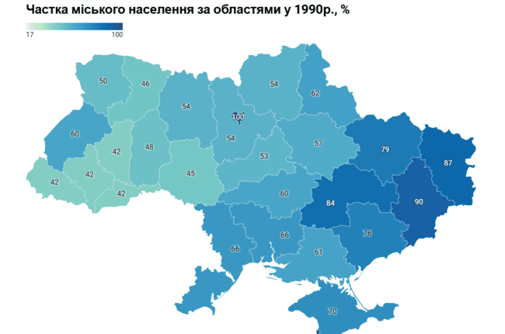
Частка міського населення за областями у 1990 р. %
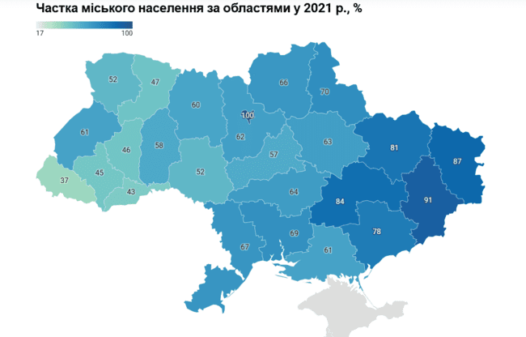 Рисунок 1.1. Частка міського населення за областями за 2021 р, %

Однак дотримання нормативів щодо мінімального рівня озеленення залишається серйозною проблемою. Дослідження показують, що лише в двох містах України кількість озеленення відповідає державним будівельним нормам.

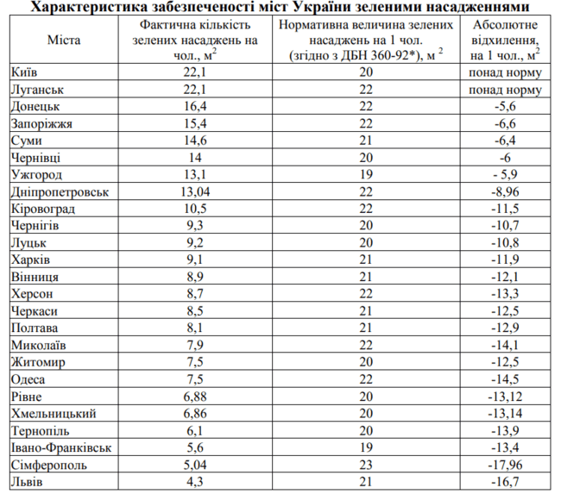
Характеристика забезпеченості міст України зеленими насадженнями
Житлові будинки є необхідним елементом сучасної щільної міської структури. Вони дозволяють досягти високої щільності населення, необхідної для економічної життєздатності міської інфраструктури та не створюють таких масштабних проблем затінення та перевантаження транспорту.

При розташуванні житлового будинку середньої поверховості з інтегрованим озелененням ключовою вимогою стає забезпечення території додатковими зеленими площами, що підвищує загальний коефіцієнт озеленення ділянки та району. Однак саме житлові споруди, будучи найчисленнішими у місті, найчастіше не мають можливості для ідеального розташування з точки зору екології та комфорту. Через свою масштабність і поширеність вони неминуче займають місця, де вплив міського середовища є негативним. Тому саме для таких житлових будівель потрібно інтегроване озеленення.
Містобудівні передумови для розміщення інтегрованого озеленення визначають вибір пріоритетних ділянок, де озеленення може виконувати конкретні компенсаційні функції.
Пріоритетними ділянками для додавання інтегрованого озеленення, де озеленення проявляє свої екологічні функції :
-Захист від шуму на територіях в безпосередній близькості від магістралей, залізниць або промислових підприємств.
-Території з високою щільністю та дефіцитом зелених площ (історичні центри міст, квартали щільної забудови).
-Місця з підвищеною тепло накопичувальною здатністю, тобто з переважанням асфальту та бетону
-Ділянки з проблемним рельєфом. Круті схили, яких важко та небезпечно використовувати для зелених насаджень

На ширшому рівні міста розміщення інтегрованого озеленення повинно бути спрямоване не на створення ізольованих «зелених точок», а на формування єдиної міської екомережі. Пріоритетними для впровадження є ділянки, що з'єднують існуючі парки, сквери, лісопарки, створюючи таким чином екологічне середовище для поширення рослинності.
Таким чином, аналіз містобудівних передумов показав, що інтегроване озеленення в житловій середньоповерховій забудові є критичною необхідністю та стратегічним інструментом для розв’язання накопичених проблем індустріального містобудування. Які виникають як відповідь на системну кризу, спричинену надмірною щільністю, дефіцитом площ та ігноруванням екології. В умовах, коли неможливе звичайне озеленення вже неможливе через дефіцит землі, інтегровані рішення стають способом виконання нормативів та відновлення якості середовища.

  - Соціальні передумови

Основним фактором соціальних передумов для інтегрованого озеленення є рівень екологічної свідомості людей. Без усвідомлення мешканцями таких аспектів, як покращення мікроклімату, зниження рівня стресу та підвищення енергоефективності будівель, ініціативи з інтеграцією озеленення часто сприймаються як марні витрати.
Доступ до інформації через сучасні цифрові технології значно прискорив процес зростання екологічної свідомості населення. Соціальні мережі, спеціалізовані платформи та онлайн-курси зробили знання про екологічні технології та практики озеленення доступними для широкого загалу. Ця інформаційна революція призвела до формування нового типу обізнаного споживача. Опитування українського суспільства за 2024 рік каже, що 91% опитуваних визнають критичну важливість зелених зон для післявоєнного відновлення громад, 93% вбачають прямий зв'язок між зеленою рослинністю та комфортом життя, а 97% – чітко ідентифікують її вплив на ментальне здоров'я. Ці цифри показують, що суспільству потрібно створити середовище, що лікує, відновлює та забезпечує психологічну стабільність.
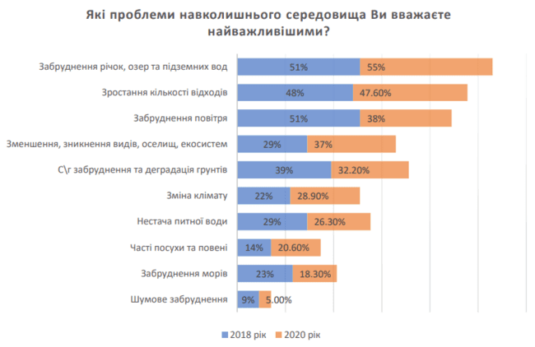
Рис 1.2. Статистика опитування мешканців 2020 року
За даними опитування мешканців 2020 року про проблеми навколишнього середовища, виявилось серед проблем, які люди вважають найважливішими є забруднення повітря, шумове забруднення вплив яких безпосередньо та ефективно зменшуються саме завдяки інтегрованому озелененню. У цих умовах інтеграція зелених елементів перестає бути архітектурним прийомом і стає відповіддю на соціальний запит безпеки, здоров'я та соціальної спільноти, що перетворює житловий будинок з пасивного об'єкта на активного учасника формування якісного міського середовища.

Феномен біофілії, який являє собою вроджену тягу людини до зв'язку з природою, став ключовим чинником у формуванні суспільного запиту на озеленення (70% населення України проживає в міських умовах). Психологічні аспекти взаємодії з природою виходять за рамки простої візуальної привабливості. Наукові дослідження в галузі екологічної психології доводять, що присутність рослин у житловому середовищі сприяє відновленню уваги, зменшує психічну втому та підвищує когнітивні функції. Ці фізіологічні ефекти безпосередньо впливають на якість життя мешканців міст, що особливо актуально в умовах високої щільності забудови, коли традиційні парки та сквери не в змозі задовольнити потреби всіх жителів.

Вплив пандемії COVID-19 також значно прискорив зміну демографічних тенденцій та способу життя. Зросла кількість людей, які працюють віддалено, що призвело до того, що більше часу проводиться вдома, що підвищує вимоги до якості житлового середовища. Одночасно спостерігається старіння населення, що вимагає створення доступних озеленених просторів у безпосередній близькості від житла. Ці демографічні зрушення роблять інтегроване озеленення не просто бажаним, а необхідним елементом житлової архітектури.

Таким чином, аналіз соціальних передумов показав, що інтегроване озеленення є фундаментальною соціально потребою міських мешканців. Сформувався суспільний запит, підґрунтям для якого стали три взаємопов'язані тенденції:
-Поширення екологічної свідомості як основи для прийняття таких рішень;
-Глибока психологічна потреба в зв'язку з природою, що відповідає на стреси урбанізованого середовища;
-Демографічні зрушення, які збільшили значення якості житлового оточення.

  - Екологічні передумови

Стрімка урбанізація та інтенсифікація використання міських територій призвели до значного погіршення якості середовища існування. Особливу актуальність екологічні передумови набувають в умовах міст, що характеризуються високою щільністю забудови,
Сучасне міське середовище стикається з низкою серйозних екологічних проблем. Однією з найбільш гострих проблем є забруднення атмосферного повітря, що безпосередньо впливає на здоров'я мешканців міст. Концентрація шкідливих речовин у повітрі перевищує безпечні норми через інтенсивний транспортний потік та промислові викиди. Наслідком цього стає зростання респіраторних захворювань, алергічних реакцій та загального погіршення імунітету городян. У вересні 2021 року всесвітня організація охорони здоров'я (ВООЗ) вперше за 15 років оновила рекомендації щодо якості повітря. Нові стандарти враховують результати численних наукових досліджень, які довели шкідливий вплив на здоров'я людини навіть незначних концентрацій забруднюючих речовин. Посилення рекомендацій ВООЗ відображає загальносвітову тенденцію до підвищення вимог до якості житлового середовища.
Значну загрозу для міського середовища становить ефект “міського теплового острова”, що проявляється у підвищенні температури в межах міста порівняно з передмістями. Це явище обумовлене накопиченням тепла матеріалами з високою тепломісткістю, такими як асфальт і бетон, а також зменшенням площі природних покриттів. Наслідки цього ефекту включають підвищене енергоспоживання на кондиціювання, зростання концентрації озону приземного шару та погіршення загального теплового комфорту.
Важливою проблемою сучасних міст є зміна гідрологічного режиму через збільшення водонепроникних поверхонь. Природні ґрунтові покриття замінюються асфальтом і бетоном, що призводить до порушення природного колообігу води. Наслідками таких змін є частішання повеней, перевантаження систем водовідведення та зниження рівня ґрунтових вод.

Таким чином, аналіз екологічних передумов показав, що сучасні міста перебувають у стані глибокого дисбалансу з природним середовищем. Значний пріоритет техногенних матеріалів над природними покриттями створив системну кризу, що проявляється в таких аспектах:
-Забруднення повітря, що безпосередньо загрожує здоров'ю.
-Ефект «теплового острова», що погіршує комфорт та енергоефективність.
-Руйнування природного водного циклу, що веде до паводків та виснаження ресурсів.

  - Економічні передумови

В умовах обмеженості ресурсів та зростання вимог до енергоефективності, інтегроване озеленення є не виключно естетичним елементом економічно обґрунтоване рішення. Аналізуючи економічну складову, можна виявити низку чинників, що безпосередньо впливають на прийняття рішень щодо впровадження озеленених систем у житлові будинки середньої поверховості.
Однією з ключових передумов є наявність державних стимулів та податкових пільг для забудовників, які реалізують проєкти з озелененням. Багато розвинених країн, запроваджують спеціальні програми підтримки "зеленого будівництва", що включають зниження ставок оподаткування, компенсацію частини витрат на впровадження екологічних рішень, а також спрощену процедуру отримання дозвільних документів. Це пов'язано з усвідомленням на державному рівні необхідності стимулювання сталого розвитку міст та покращення екологічної ситуації. Наслідком таких заходів є зменшення фінансового навантаження на забудовників та підвищення прибутковості проєктів, що безпосередньо впливає на їхню готовність інвестувати в інноваційні екологічні рішення.

Значну роль в економічній доцільності інтегрованого озеленення відіграє підвищення енергоефективності будівель та суттєве зниження експлуатаційних витрат. Дослідження доводять, що правильна інтеграція озеленених систем дозволяє значно покращити теплоізоляційні властивості оболонки будівлі. Влітку рослинність забезпечує природне затінення та охолодження, зменшуючи навантаження на системи кондиціювання, тоді як взимку додаткові шари озеленення виступають додатковою теплоізоляцією, знижуючи втрати тепла. Це призводить до прямої економії на опаленні та охолодженні приміщень. Причиною такої ефективності є фізичні властивості рослинних систем, які створюють додатковий буферний шар між зовнішнім середовищем та внутрішніми приміщеннями.
Важливим економічним фактором є також зниження витрат на технічне обслуговування будівель завдяки інтегрованому озелененню. Рослинні покриття захищають фасадні матеріали та покрівельні конструкції від прямого впливу атмосферних явищ - ультрафіолетового випромінювання, дощу, вітру, різких перепадів температур. Це значно уповільнює процеси старіння матеріалів та зменшує необхідність у регулярних ремонтах і реконструкціях. Наслідком такого захисту є продовження міжремонтних термінів експлуатації будівельних конструкцій та зменшення витрат на поточне утримання будівель. Причиною цього є здатність рослинних систем амортизувати механічні впливи та поглинати шкідливі речовини, що руйнують будівельні матеріали.

Оптимізація використання території за допомогою інтегрованого озеленення, особливо в умовах міст з високою вартістю земельних ділянок. Вертикальне та покрівельне озеленення дозволяє створювати додаткові рекреаційні та функціональні простори без збільшення площі забудови. Це дає можливість забудовникам ефективніше використовувати дорогу міську землю, створюючи додаткову вартість на обмеженій території. Наслідком такого підходу є підвищення інвестиційної привабливості об'єктів та зростання їхньої ринкової вартості, оскільки мешканці готові платити більше за якісне середовище проживання з розвиненою інфраструктурою озеленених просторів. Причиною цього є психологічна потреба людини в контакті з природою, особливо в умовах щільної міської забудови.

Отже, аналіз економічної складової інтегрованого озеленення демонструє його перехід із категорії естетики в категорію стратегічної інвестиції з чітким фінансовим обґрунтуванням. Таким чином, інтегроване озеленення є не просто естетичним архітектурним прийомом, а й економічно вигідним елементом.
Таким чином можна виділити основні економічні передумови
-Державні стимули та податкові пільги
-Енергоефективність та економія експлуатаційних витрат
-Зниження витрат на технічне обслуговування
-Оптимізація використання території

1.6 Регіональні передумови

Регіональні передумови — це сукупність унікальних, історично сформованих характеристик, які відрізняють одну територію від іншої. Щодо інтегрованого озеленення у житловій архітектурі, сутність цих передумов полягає не в тому, що використати для вибору озеленення, а в тому, що вже існує та визначає контекст. Тобто ми не обираємо рослини з усього світу, а дізнаємось, які види вже адаптовані до умов, які з них мають культурну асоціацію для місцевого населення та які вже стали невід'ємною регіональною ознакою, що формує ідентичність місця.
Ключовими регіональними передумовами, що безпосередньо впливають на характер інтегрованого озеленення, є:
-Кліматичні особливості регіону. Кількість опадів, тривалість та спектр температур, сила і переважні напрямки вітрів, кількість сонячних днів визначають не лише асортимент рослин, але й тип озеленення. У посушливому степовому регіоні (наприклад, південь України) пріоритет віддається сукулентам, засухостійким травам та екстенсивним зеленним покрівлям з мінімальним поливом. У вологих умовах Карпат можлива інтенсивніша підбірка чагарників, мохів та тіньолюбних ліан. Морозостійкість визначає можливість використання вечнозелених видів на фасадах. Таким чином, клімат диктує не естетику, а фізіологію озеленення.
Архітектурні рішення можуть включати глибокі балкони для захисту рослин від прямих вітрів, а також розвинені системи дренажу для відведення надлишкової вологи.

-Місцева флора і фауна. Використання місцевих видів рослин, адаптованих до конкретних ґрунтів і мікроклімату, є передумовою до довговічності та мінімізації витрат на обслуговування. Адаптовані місцеві види (або їх культурні сорти) потребують мінімального догляду, стійкі до хвороб і шкідників, знайомих у регіоні, і найкраще інтегруються в місцеві екосистеми, приваблюючи корисних комах та птахів. Наприклад, вертикальне озеленення будинку в Поліссі може включати хмель, плющ або дикий виноград, тоді як у Причорномор'ї — лозу або бузок. Це створює екологічну та візуальну зв'язність будівлі з ландшафтом.
-Регіональні традиції. Інтегроване озеленення не повинно вступати в конфлікт з історичною забудовою, а навпаки, підкреслювати її. В українській традиції це може бути використання калини. Ці образи можуть бути переосмислені в сучасних формах: створення спільних городніх клумб на терасах, , використання мотивів вишивки у малюнку покрівельного газону.
-Економічні можливості регіону. Рівень доходів населення, наявність місцевих виробників будівельних матеріалів та рослинницьких господарств, вартість комунальних послуг визначають життєздатність рішення. Технології високого рівня з автоматизованим поливом та дренажними системами, доступні для дорожчих проєктів у великих містах, будуть неефективними або недоступними для малобюджетного житла в малих містах чи сільській місцевості. У регіоні з низькою купівельною спроможністю на перший план виходять прості, низькотехнологічні, але ефективні рішення: саморобні системи капельного поливу з пластикових пляшок, озеленення з швидкорослих однолітків.
-Демографічні та соціальні особливості. Для промислових містах (Дніпро, Кривий Ріг) інтегроване озеленення має, перш за все, очищувати повітря від пилу та важких металів. Тут доречні вертикальні сади з такими видами-акумуляторами, як тополя, верба або окремі види трав. У західних екологічно чистіших регіонах акцент може зміщуватися на біорізноманіття та естетику. Вікова структура, сімейний склад, звички та потреби мешканців формують соціальний запит. У районах з переважанням молоді та сімей з дітьми можуть бути затребувані активні, ігрові простори з міцним, безпечним озелененням. У регіонах зі старою частиною населення актуальними стають доступні, терапевтичні сади на рівні землі або тераси, де можна доглядати за рослинами догляд за якими є простішим.
Таким чином, аналіз регіональних передумов показав, що інтегроване озеленення вимагає від проєктувальника не лише знання ботаніки, але й розуміння місцевих кліматичних циклів, історично сформованго контексту та місцевих мешканців. Регіональність виступає не як обмеження, а як джерело сформованих часом рішень до місцевих умов.
Таким чином можна виділити основні регіональні передумови
-Кліматичні особливості регіону
- Місцева флора
- Регіональні традиції
- Економічні можливості регіону
-Демографічні та соціальні особливості

1.7. Стан за нормативно-правовою та законодавчою базою

Нормативно-правова база України щодо інтегрованого озеленення характеризується як фрагментарна та застаріла, на сьогодні вона не відповідає сучасним європейським стандартам та технологічним можливостям. Існуюча система регулювання обмежується переважно загальними положеннями, що не охоплюють специфіку сучасних технологій інтегрованого озеленення.
Правове регулювання здійснюється відповідно до значної кількості законодавчих документів. Створення житлових будинків з інтегрованим озелененням має відповідати вимогам Закону України «Про регулювання містобудівної діяльності», який закладає засади сталого розвитку територій, та Закону України «Про архітектурну діяльність», що вимагає формувати здорове та екологічно збалансоване середовище.
Ключові нормативні вимоги щодо озеленення містяться в:
-ДБН Б.2.2-12:2019 «Планування і забудова територій» встановлює обов'язкові мінімальні показники озеленення на людину.
-Закон України «Про благоустрій населених пунктів». Стаття 28 («Охорона та утримання зелених насаджень») передбачає, що розмір відновної вартості видалених зелених насаджень зменшується на суму, передбачену в проєктній документації на озеленення території.

Критичним обмеженням є те, що норми зосереджені виключно на горизонтальному озелененні. Вертикальне озеленення фасадів, зелені покрівлі та озеленені тераси, як правило, не зараховуються до виконання цих нормативів, що є основним економічним демотиватором для їх впровадження.
В нормативній базі норми для інтегрованого озеленення. Зокрема:
-Вимог щодо вертикального озеленення (кріплення, полив, підбір рослин).
-Норми для зелених дахів щодо розрахункового навантаження, влаштування дренажу, гідроізоляції та протипожежної безпеки.
-Експлуатації та обслуговування озеленених елементів (відповідальність, фінансування).
Значною проблемою є відсутність економічних стимулів. Не передбачені пільги (податкові, щодо збільшення щільності забудови) для забудовників, що використовують інтегроване озеленення, та відсутня компенсація за створення «зеленого капіталу».

На теперешній час відбувається поступова гармонізація з європейськими стандартами через участь у міжнародних програмах сталого розвитку. 20 серпня 2025 року першого українського національного стандарту зеленого будівництва для громадських будинків, розробленого Технічним комітетом ТК 82 «Охорона довкілля». Цей стандарт, впроваджений до системи екологічної сертифікації, відповідає вимогам міжнародних систем BREEAM, LEED, DGNB. Він також містить унікальні українські напрацювання щодо «зелених конструкцій» (поєднання будівельних елементів із живими рослинами) та враховує аспекти безпеки в умовах надзвичайних ситуацій. Виконання його вимог забезпечує високу інвестиційну цінність об'єкта та перевагу для отримання фінансової підтримки реалізації програм і проєктів міжнародної технічної підтримки яка надається ЄС та іншими партнерами України через ЄБРР, Світовий Банк, Корпорацію НЕФКО та інші фінансові установи.

Системи міжнародної сертифікації у світі: американський LEED, британський BREEAM (оцінюють екологічний вплив), німецький DGNB (пропонує комплексну оцінку мталого будівництва), WELL Building Standard (акцент на здоров'ї мешканців), американські ASTM стандарти випробувань матеріалів та міжнародні стандарти ISO, що розробляються для зелених інфраструктур.

На державному рівні впроваджуються публічні програми, спрямовані на підтримку через пільги, освітні ініціативи для архітекторів та обов'язкове впровадження інтегрованого озеленення на нових державних будівлях. Наукові дослідження концентруються на вимірюванні ефективності таких систем (енергозбереження, очищення повітря), розробці нових матеріалів і технологій, а також вивченні впливу на психофізіологічний стан людини.

Таким чином, Україна перебуває на перехідному етапі: від застарілої, фрагментарної та реактивної системи регулювання, яка гальмує розвиток інтегрованого озеленення, до формування сучасного практивного підходу, що заохочує його впровадження.

Висновок до розділу І
На підставі проведеного дослідження були сформульовані наступні висновки:
-Інтегроване озеленення виступає не як естетичний елемент, а як архітектурний інструмент для подолання сучасних екологічних та містобудівних проблем.
-Житло середньої поверховості, будучи домінуючим типом забудови, є найбільш перспективним для цих технологій, оскільки поєднує недостачу озеленення і можливістю інтеграції багатьох типів озеленення.
-Економічні передумови показують, що озеленення є не естетичними витратами, а інвестицією.
-Регіональний аналіз показав, що важливе глибоке розуміння місцевого контексту. Успіх проєкту з інтеграцією озеленення залежить від адаптації до кліматичних умов, використання місцевої флори, відтворення традиційних образів у сучасній інтерпретації та врахування місцевих економічних і соціальних умов.
Таким чином, інтеграція озеленення в об'ємно-просторову структуру житлових будинків середньої поверховості представляється не лише перспективним напрямком, але й необхідністю. Перехід від якісних до кількісних показників у архітектурі дозволить створити стале житлове середовище, що поєднує в собі досягнення сучасної архітектури з перевагами природного оточення.

Розділ II. Аналіз вітчизняного і закордонного досвіду інтеграції озеленення в об’ємно-просторову структуру житлових будинків
2.1. Приклади вітчизняного досвіду
Практика зеленого будівництва та інтеграції озеленення в структуру житлових будівель в Україні перебуває на етапі змін та зараз не є масово поширеною. Це зумовлено низкою факторів, серед яких відсутність норм для інтегрованого озеленення. Показовим є той факт, що станом на 2024 рік налічується лише одна будівля — Бізнес-кампус В11 в UNIT.City у м. Київ — що отримала сертифікат LEED (Leadership in Energy and Environmental Design), міжнародно визнаний стандарт екологічного будівництва. Цей об’єкт, хоча і не є житловим, демонструє технічну можливість реалізації високих стандартів енергоефективності та екологічної відповідальності в українських реаліях, проте залишається винятком, а не правилом.
Перший стандарт зеленого будівництва для громадських будинків введено у 20 серпня 2025 року. Впровадження національного стандарту має стати потужним кроком для поступового переходу від одиничних ініціатив до системного впровадження принципів сталого будівництва, оскільки закладає чіткі, адаптовані до українських кліматичних та економічних умов вимоги.
У поточний період основна активність у сфері інтеграції озеленення в Україні зосереджена не на новому будівництві, а на адаптації та вдосконаленні існуючого житлового фонду, зокрема через поширення практики вертикального озеленення. Цей напрям розвивається переважно як ініціатива окремих мешканців або за підтримки місцевих громадських організацій та муніципалітетів у рамках програм благоустрою. Наприклад, у Києві, Львові, Одесі та інших великих містах з’являються проєкти з облаштування фітостін на глухих торцях багатоповерхових будинків, створення вертикальних садів у забруднених промислових зонах аро озеленення балконів і лоджій.

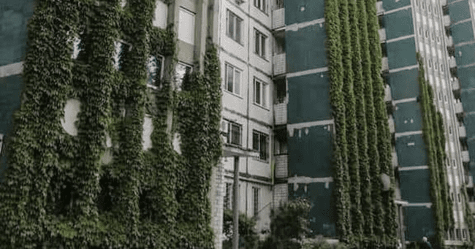
Рис 2.1.1.-Приклад вертикального озеленення м. Київ
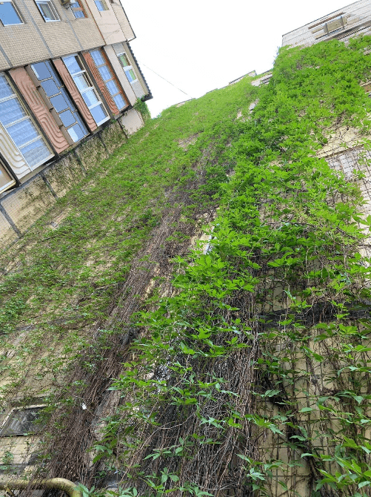
Рис 2.1.2.- Фасаді будинку 7 А, на проспекті Миколи Бажана, м. Киїі використали дикий виноград біля споруди

Такі рішення, часто реалізовані з використанням вітчизняних розробок модульних систем та місцевих рослин, мають не лише естетичну, але й практичну цінність: вони сприяють боротьбі з пилом, поліпшенню звукоізоляції, створенню додаткової тіні та мікроклімату. Проте ці ініціативи поки не є додаванням озеленення до існуючих будівель і рідко є частиною комплексного архітектурно-планувального переосмислення об'єкта.

Таким чином, вітчизняний досвід інтеграції озеленення характеризується перехідним станом: від появи перших нормативних інструментів («Зелений» Стандарт) та поширення практично орієнтованих, часто низькобюджетних рішень на існуючих об’єктах. Майбутній розвиток напряму залежатиме від ефективності нового стандарту, фінансових стимулів з боку держави та поширення знань про переваги інтегрованого озеленення серед усіх учасників будівельного процесу.

2.2. Приклади закордонного досвіду

- Trudo Vertical Forest
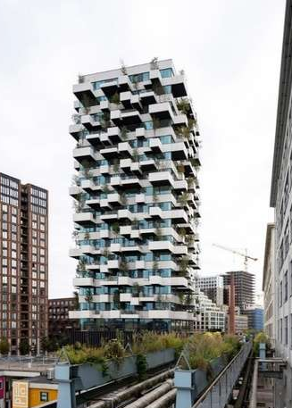
Рис. 2.2.1 - Trudo Vertical Forest

Місцезнаходження: Ейндговен, Нідерланди.
Рік побудови: 2021 рік.

Містобудівна організація
Trudo Vertical Forest інтегрована в міське середовище Ейндговена як соціальне житло для молодих спеціалістів з низьким рівнем заробітку. Будівля розташована на території, яка належала електронній компанії і була повністю закрита для міста, після процесу ревіталізації територія перетворилась на інноваційний квартал. Район має змішане функціональне наповнення (житло, робота, розваги). В умовах щільної забудови будівля покращує якість середовища для своїх мешканців, але й стає публічним екологічним об'єктом для всього району, візуально та екологічно компенсуючи відсутність великих парків.

Функціональна організація
Функціональна організація являє собою модель соціального житла, що поєднує високую щільність із якістю житлового середовища. Архітектурне рішення передбачає чітке функціональне зонування по вертикалі, де кожен рівень отримує спеціалізоване призначення. На першому поверсі розташовані громадські функції (кафе), що активізують підхід до будинку та створюють соціальну взаємодію. Основна функція – 125 компактних квартир для молодих людей. Будівля включає приватні балкони з мінісадами, спільні терасні простори та технологічні зони для обслуговування озеленення.
На житлових поверхах кожен поверх тримує власні спільні простори - озеленені тераси, зони для спілкування. Квартири мають компактне планування. Усі житлові одиниці обладнані глибокими балконами та терасними зонами з інтегрованими системами для вертикального озеленення. Функціонування озеленення забезпечує централізована автоматизована система поливу.
Інтегроване озеленення виконує функції: рекреаційна, санітарна, рекреаційна.

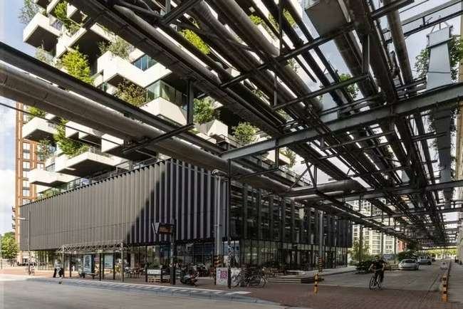
Рис. 2.2.2 - Trudo Vertical Forest кафе на першому поверсі

Архітектурно-планувальна організація
Будівля реалізує багаторівневе озеленення через 125 дерев, 5200 кущів та 30 000 багаторічних рослин, розподілених на 19 поверхах. Планування передбачає модульні квартири площею 50 м².
Точкова баштова будівля, з компактним планом, що дозволяє максимально ефективно використати дорогу міську землю та забезпечити усім квартирам інсоляцію і видові характеристики, що містить вертикальні комунікації та інженерні системи. Квартири організовані по периметру, що забезпечує максимальну кількість одиниць з прямим виходом на тераси. План кожного поверха є стандартизованим і повторюваним. Проте, завдяки різноманітності висоти та виду рослин на терасах, зовнішній вигляд будівлі унікальний і нестереотипний. Основним планувальним елементом є глибокі тераси, що інтегрована в об'єм квартири. Вона слугує продовженням житлового простору та зоною відпочинку.
Озеленення інтегроване на рівнях: стіни (балкон з бетонними квітниками, в які висаджено дерева, кущі та трав'янисті рослини), дах (на верхньому поверсі передбачені спільні тераси з додатковим озелененням).
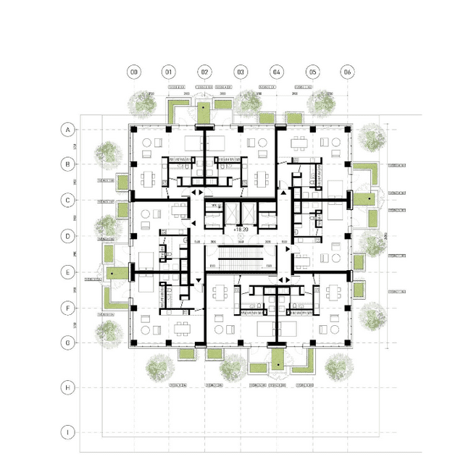
Рис. 2.2.3. - Trudo Vertical Forest план типового поверху
Архітектурно-композиційна організація
Будівля має чіткий геометричний об'єм висотної вежі зі складними фасадними ритмами, створеними завдяки виступаючим балконам різної глибини та конфігурації. Кожному з балконів індивідуально підібран набір рослин - від чагарників і трав'янистих багаторічників до невисоких дерев.
Композиція будівлі заснована на контрасті антропогеного та природного. Фасад не є статичним – він динамічно змінюється протягом року (цвітіння, зміна забарвлення листя, листопад). Форма балконів, що чергуються, створює багатий світлотіньовий малюнок і забезпечує оптимальні умови для різних рослин. Будівля сприймається не як техногенний об'єкт, а як природний елемент, інтегрований в міське середовище.

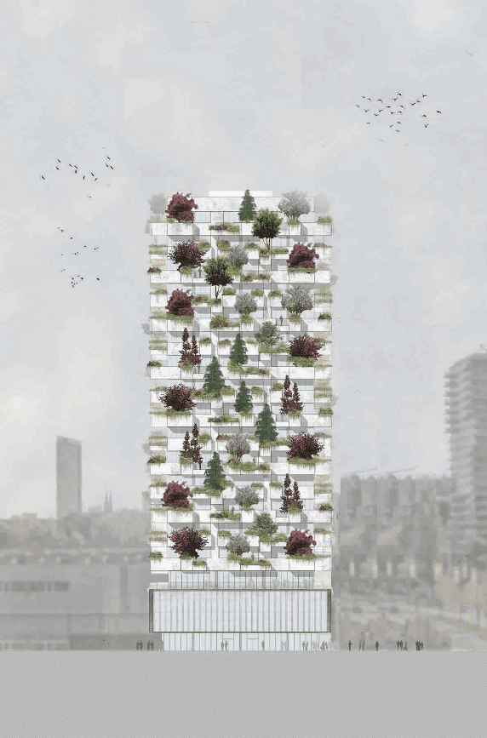
Рис. 2.2.4. - Trudo Vertical Forest фасад

- Bosco Verticale в Мілані, Італія

Містобудівна організація
Архітектурний комплекс Bosco Verticale, реалізований в Мілані, становить собою інноваційний приклад інтеграції високої щільності міської забудови з розвиненою системою вертикального озеленення. Розташований в районі Порта-Нуова, що проходить масштабну ревіталізацію, комплекс складається з двох веж висотою 111 та 76 метрів, які формують новий архітектурний ландшафт цього міського району.
Розташування Bosco Verticale в безпосередній близькості до залізничного вокзалу Порта-Гарібальді та станції метро сприяє зменшенню використання приватного автомобіля мешканцями.
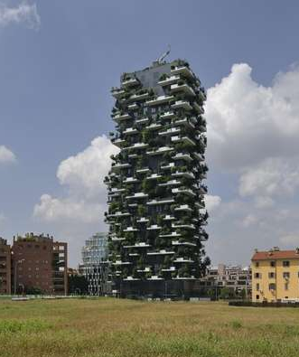
Рис. 2.2.5. - Bosco Verticale фасад
Функціональна організація
Функціональна організація комплексу Bosco Verticale представляє собою інноваційну модель інтеграції житлової функції. Дві вежі розроблені як вертикальні екосистеми, де кожен рівень отримав унікальне функціональне призначення. На підземних поверхах розміщені паркінги та технічні приміщення, перший поверх відведений під комерційні та громадські функції, що забезпечують інтеграцію з навколишнім міським середовищем. Житлові простори, починаються з другого поверху, де кожна одиниця має власний балкон із спеціально підібраними рослинами. На технічних поверхах розміщені зони для сушіння білизни та зберігання, що зменшує необхідність у цих функціях у власне житлових приміщеннях. Окремі поверхи відведені під громадські функції - кімнати для спільних занять, дитячі ігрові зони та місця для відпочинку, що сприяє формуванню сусідської спільноти.
Архітектурно-планувальна організація
Система вертикального озеленення, що включає понад 900 дерев, 5 000 чагарників та 11 000 рослин різних видів. Рослинність підібрана з урахуванням кліматичних умов Мілана та орієнтації фасадів, що забезпечує її стійкість протягом року.
Архітектурне рішення комплексу враховує сонячну інсоляцію. Виступи балконів різної глибини та конфігурації створені з урахуванням потреб різних видів рослин, забезпечуючи оптимальні умови для їх росту. Така структура також дозволяє сформувати динамічну архітектурну композицію, що змінює свій вигляд залежно від пори року та кута огляду.
Структурна інтеграція озеленення досягнута через спеціально розроблені залізобетонні балкони. Планування квартир передбачає гнучкі сценарії використання балконних просторів площею до 5 м². Вертикальні комунікації інтегровані з зонами обслуговування озеленення, включаючи системи автоматичного поливу та дренажу. Для обслуговування озеленення передбачені спеціальні підйомні системи та технологічні майданчики на дахах будівель.
Особливістю планувального рішення є винесення балконів за межі основного об'єму будівлі з утворенням складних тривимірних ніш для розміщення рослин. Балкони мають різну глибину (від 1,5 до 3 метрів) та конфігурацію, що дозволяє створювати оптимальні умови для різних видів рослинності.
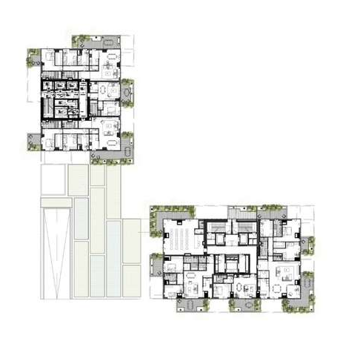
Рис. 2.2.6. - Bosco Verticale план типового поверху

Архітектурно-композиційна організація
Візуальна цілісність досягнута завдяки рівномірному розподілу рослинності по висоті будівель. Масштабна відповідність підкреслюється ярусним розташуванням дерев різної висоти - від 3 до 9 метрів. Сезонна декоративність проявляється у зміні кольорової гами - від весняного цвітіння до осіннього листопаду.
Кожен балкон є індивідуальною архітектурною одиницею з урахуванням специфіки рослин, що є на ньому. Відстані між балконами, їх глибина та форма розраховувалися з урахуванням потреб різних видів дерев і чагарників. Це створило складний тривимірний ритм на фасадах, де архітектурні елементи та рослинність формують єдину композиційну структуру.
Композиційна цілісність досягається за рахунок єдиного підходу до озеленення обох веж. Розташування веж на відстані 50 метрів одна від одної дозволяє сформувати оптичний зв'язок між їх зеленими фасадами.
Нейтральні відтінки фасадних матеріалів слугують фоном для багатої палітри зелених тонів рослинності.
Масштабна організація комплексу вирішена через поєднання монументальності загального об'єму з деталізованістю окремих елементів. Вежі сприймаються як єдине ціле з відстані, але вблизі розкривається багатство дрібних деталей - індивідуальних балконів, специфіки рослинності на кожному поверсі.
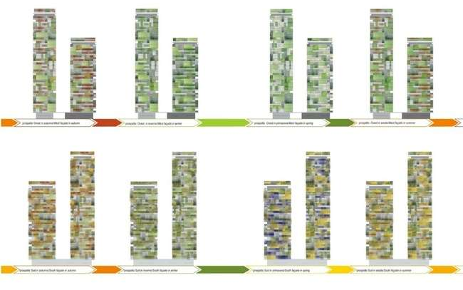
Рис. 2.2.7. - Bosco Verticale фасади

- Ca'delle Alzaie
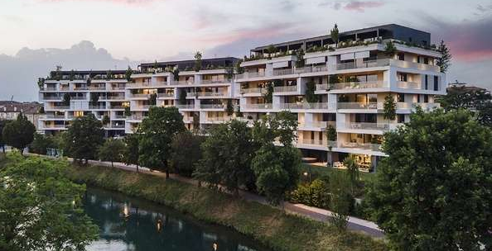
Рис. 2.2.8. - Ca'delle Alzaie
Місцезнаходження: Тревізо, Італія.
Рік побудови: 2021 рік.

Містобудівна організація
Комплекс Ca' delle Alzaie, розташований березі річки Сіле в історичній промисловій зоні міста. Ключовим елементом контексту є річка та її набережна – традиційна лінійна рекреаційна зона. Проєкт інтегрується в цю систему, продовжуючи і розвиваючи її в вертикальній площині. Будівля не відгороджується від води, а формує нову, активну лінію набережної з громадськими функціями на першому поверсі.
Територія забудови включає розвинену систему транспортних зв'язків. Розташування в безпосередній близькості до історичного центру міста дозволяє мешканцям користуватися пішохідною доступністю до основних громадських просторів. Підземні паркінги та велопарковки забезпечують потреби мешканців, не порушуючи пішохідну інфраструктуру району

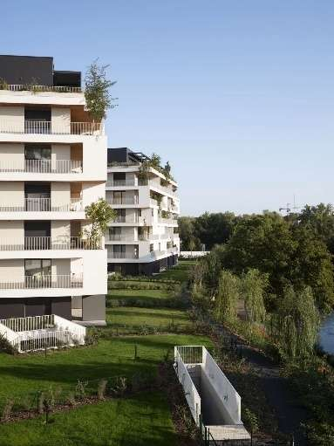
Рис. 2.2.8. - Ca'delle Alzaie

Функціональна організація
Проєкт має виключно житлову функцію. В будівлі розташовані 44 квартири різної площі. Кожна квартира має власний балкон, забезпечуючи прямий контакт з приватним зеленим простором. На даху розташовані спільні для мешканців зони з садом, що пропонує панорамні види на річку та місто, виконуючи роль соціальної та рекреаційної платформи.
Інтегроване озеленення виконує функції: рекреаційна (створення приватних та напівприватних зон відпочинку на балконах, даху та спільному дворі), естетична (формування живих, мінливих за сезонами фасадів, що надають будівлі унікальної ідентичності та візуально м'яко інтегрують її в ландшафт річки), санітарна (покращення якості повітря (фільтрація, зволоження), зниження температури повітря влітку завдяки транспірації, поглинання шуму.)

Архітектурно-планувальна організація
В будівлях висотою 27 м рослинність займає 51% площі проєкту, близько 2 гектарів, з посадкою 400 низькоствольних дерев та 170 дерев, 120 з яких розташовані на фасадах.
Планувальна структура комплексу відкритого типу, де три житлові модулі формують замкнутий внутрішній двір, орієнтований на річку. Така конфігурація забезпечує максимальну кількість квартир з видами на воду та сонячну інсоляцію, одночасно відкриваючи можливості для створення безперервних зелених поясів. Архітектурно рішення передбачає чітке зонування на громадські, напівприватні та приватні зони, що забезпечує комфортне співіснування різних соціальних груп. Також на території комплексує різноманітних громадських просторів. Спільні сади, зони для відпочинку та фітнесу формують середовище, що сприяє соціальній взаємодії мешканців.
Озеленення інтегроване на рівнях: дах, стіни (вертикальне озеленення використовуються висхідні рослини на спеціальних каркасах, індивідуальне озеленення на балконах.), коридори (відкриті галереї та відкриті сходинкові майданчики супроводжуються озелененням у кадках.)
Архітектурно-композиційна організація
Візуальна цілісність досягнута через використання єдиного колірного рішення фасадів. Використання яскравого кольору бетону як основного матеріалу створює єдину, скульптурну фактуру, на тлі якої яскраво виглядає зелень та великі площини скління. Масштабна відповідність підкреслюється поділом вертикальних садів на модулі. Сезонна декоративність забезпечується підбором 120 видів рослин з різними періодами цвітіння, що створює мінливий архітектурний образ протягом року. Унікальні рослинні композиції на кожному фасаді, дозволяють ідентифікувати окремі блоки будівлі за характером озеленення.
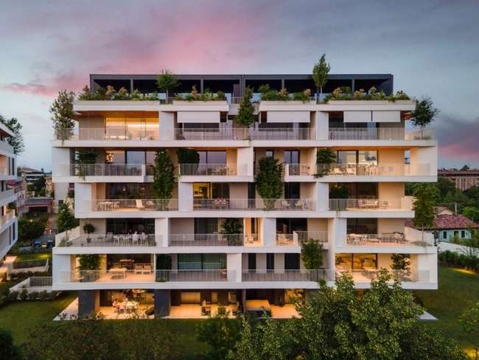
Рис. 2.2.9. - Ca'delle Alzaie фасад

- "79 & Park"
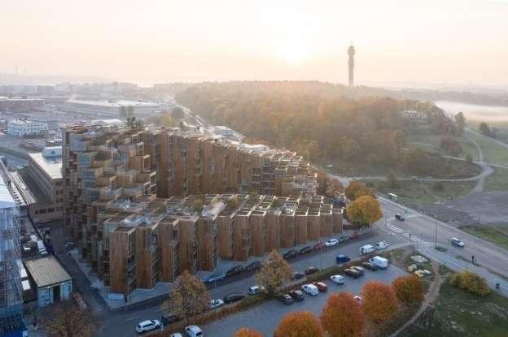
Рис. 2.2.10. - "79 & Park" будівля у місті

Місцезнаходження: Йоганнов, Стокгольм.
Рік побудови: 2018 рік.
Містобудівна організація
Проєкт реалізовано в колишній промисловій зоні. Комплекс знаходиться біля центрального парк. Об'ємно-просторове рішення, формує плавний перехід від міської забудови до природного парку.
Хоча будівля має нестандартну архітектуру, її масштаб і силует гармонійного поєднання з навколишнім середовищем. Використання поступового зниження висоти об'єму від 10 до 5 поверхів дозволяє створити плавний перехід від щільної міської забудови до природного ландшафту парку. Така об'ємно-просторова композиція забезпечує збереження видових панорам та інсоляції сусідніх територій. Територія будівлі має сполучення з громадським транспортом та розвинену пішохідну інфраструктуру.
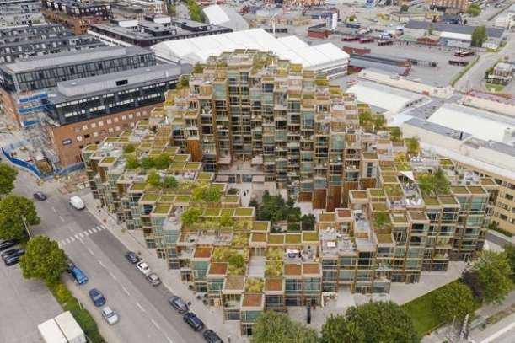

Рис. 2.2.11. - "79 & Park" будівля у місті

Функціональна організація
Ключовим аспектом функціональної організації є ієрархія приватних та громадських просторів, що формує складову систему життєдіяльності. На перших поверхах розташовані громадські функції (кафе). Житлові приміщення розташовані на верхніх поверхах. Також будівля має підземний паркінг з електрозаправними станціями для автомобілів. Функціональне планування забезпечуючи доступність для людей з обмеженими можливостями.
Соціальна складова функціональної організації проявляється у створенні спільних просторів на різних рівнях будівлі. На даху розташовані громадські тераси з зонами для відпочинку та спілкування. Внутрішні дворики та перехідні зони між блоками також мають можливість для спілкування.
Інтегроване озеленення виконує функції: рекреаційна (терасова структура будівлі забезпечує кожну квартиру приватним зовнішнім простором, ці тераси, вкриті газонами, чагарниками та деревами, є безпосереднім продовженням житлових приміщень.), естетична (об'ємно-просторова форма будівлі, що нагадує природний амфітеатр або скелю, покриту зеллю, формує унікальний архітектурний образ, санітарна (щільне покриття з трави, кущів та дерев на терасах та даху працює як натуральна система фільтрації повітря, поглинаючи пил та шкідливі речовини).

Архітектурно-планувальна організація
Структурна інтеграція озеленення досягнута через вбудовані ніші для рослин у залізобетонних конструкціях балконів та тераси. Загальна площа терас 1500 м². Екологічна складова проєкту включає інтеграцію зелених технологій у містобудівну концепцію. Зелені дахи, система збору дощової води, використання природних матеріалів (переважно дерева та цегли) роблять будівлю прикладом сталого розвитку. Внутрішні комунікації організовані як соціальні хаби, з зонами для спілкування та відпочинку. Сходові клітини з панорамним склінням забезпечують візуальний зв'язок з навколишнім середовищем. Кожен з чотирьох житлових блоків має власні входи та комунікаційні вузли. Особливістю планування є організація житлових одиниць з двома орієнтаціями, що дозволяє мешканцям обирати сценарії проживання - з видами на парк або на місто.
Озеленення інтегроване на рівнях: дах (покрівлі озеленені на всіх терасах, що утворюють ступінчасту піраміду будівлі), стіни (інтегровані дерев'яні тераси з ґрунтовим шаром для озеленення).
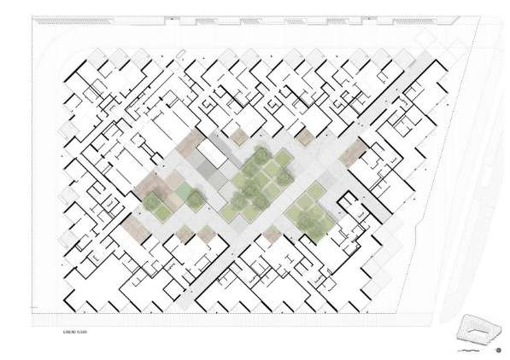
Рис. 2.2.12. - "79 & Park" план нижнього поверху
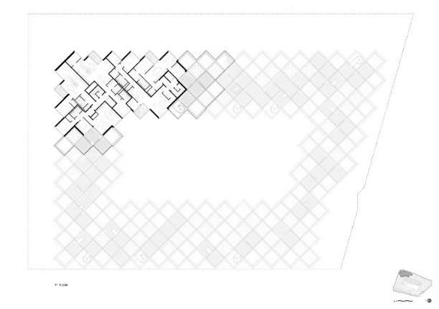
Рис. 2.2.13. - "79 & Park" план верхнього поверху

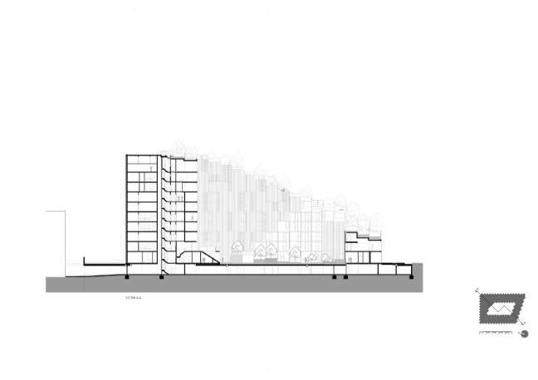
Рис. 2.2.14. - "79 & Park" розріз
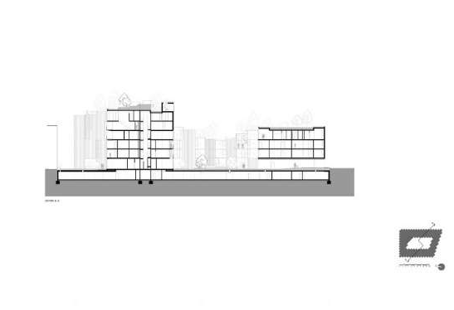
Рис. 2.2.15. - "79 & Park" розріз

Архітектурно-композиційна організація
Архітектурний задум передбачає поетажне зменшення об'єму будівлі від восьми до трьох поверхів, що забезпечує оптимальну інсоляцію та видові характеристики для кожної квартири.
Візуальна цілісність досягнута через поєднання фасадів з натурального вапняку з зеленими терасами у єдиний об'єм. Масштабна відповідність реалізована через членення фасадів на модулі 3,6×3,6 метри, що відповідають людському масштабу, незважаючи на значні розміри будівлі.. Сезонна декоративність забезпечена через контрастне поєднання вічнозелених ялиць з листопадною рослинністю, що створює динамічну колірну палітру.
Колірна палітра будівлі обрана з урахуванням пір року та природного оточення. Теплі відтінки дерева гармонійно поєднуються з сірим бетоном і зеленими покрівлями, створюючи палітру, що природним чином вписується в скандинавський ландшафт. Взимку будівля набуває сріблясто-сірих відтінків, що відповідає засніженому пейзажу, влітку - теплих жовтих тонів, що контрастують з яскравою зеленню парку.

- One Central Park
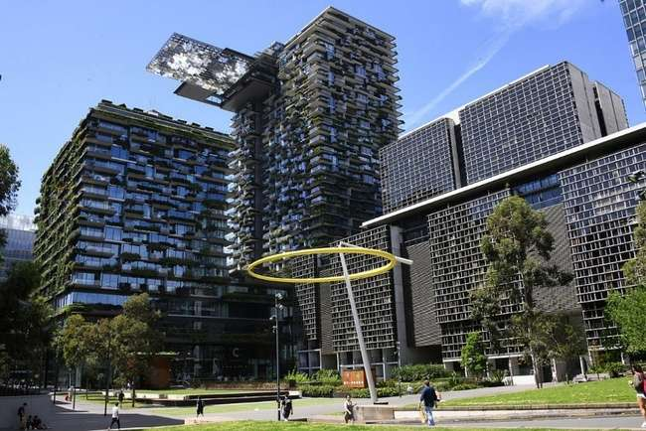
Рис. 2.2.16. - " One Central Park
Місцезнаходження: Сідней, Австралія.
Рік побудови: 2013 рік.

Містобудівна організація
One Central Park розташований на колишній промисловій ділянці в районі Чиппендейл на межі центрального ділового району та житлових кварталів, створюючи перехідну ланку між різними функціональними зонами міста, проєкт став каталізатором трансформації цілого кварталу. Архітектурний ансамбль, що складається з двох веж висотою 116 та 64,5 метра, формує нову вертикальну домінанту в історичному центрі міста та при цьому завдяки озелененню інтегрується в навколишнє середовище.
Ключовим аспектом містобудівної організації є створення прямих зв'язків з сусідніми громадськими просторами - центральним парком та університетським кампусом. Транспортна інтеграція комплексу безпосередня близькість до залізничної станції та велодоріжок, обмежена парковка для автомобілів та розвинута інфраструктура для електромобілів. Підземні рівні інтегровані в міську транспортну мережу.
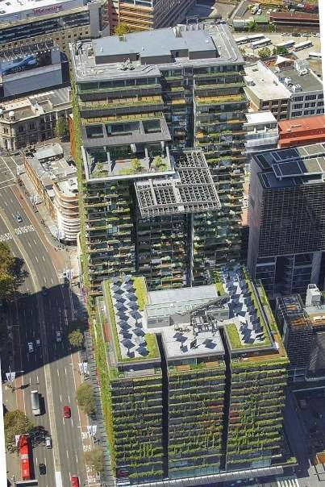
Рис. 2.2.16. - " One Central Park у місті

Функціональна організація
Комплекс об'єднує житлову, комерційну, розважальну та рекреаційну функції, створюючи цілісне середовище. Житлові функції розподілені між двома вежами, що дозволяє забезпечити різноманітність планувальних рішень та категорій житла, від студій до пентхаусів з приватними терасами. На різних рівнях веж розташовані спільні терасі, басейни та фітнес-центри, що сприяють соціальній взаємодії мешканців та формуванню спільноти.
Функціональне різноманіття включає декоративні сади (250 видів декоративних рослин), продуктивні городні ділянки, рекреаційні зони та екологічні функції. Сезонна функціональність забезпечується через підбір рослин з різними періодами вегетації - весняні ефемероїди, літні однолітки, осінні хвойні, зимові вічнозелені.
Інтегроване озеленення виконує функції: естетична, санітарна, рекреаційна.

Архітектурно-планувальна організація
Планувальна структура ґрунтується на принципі вертикального зонування, де нижні поверхи займають торгівельні приміщення та громадські простори, а верхні рівні відведені під житлові апартаменми, що забезпечує функціональну ефективність та соціальну взаємодію.
Ключовим елементом архітектурно-планувальної організації є система "геліостатів" - рухомих дзеркал, що перенаправляють сонячне світло в затемнені зони комплексу, включаючи внутрішні двори та нижні поверхи. Це інженерне рішення дозволяє забезпечити оптимальну інсоляцію не лише приміщень, але й рослин, що формують складну систему вертикального озеленення.
Центральним планувальним елементом є атріум, що пронизує обидві вежі та виконує функцію комунікаційного та рекреаційного ядра. Просторова організація атріуму включає вісім "садів" на різних рівнях. Покрівельні рівні комплексів організовані як громадські тераси, зонами відпочинку та спільними городніми ділянками. Планувальне рішення передбачає інтеграцію сонячних панелей та систем збору дощової води, що забезпечує енергетичну автономність частини споживаних ресурсів.
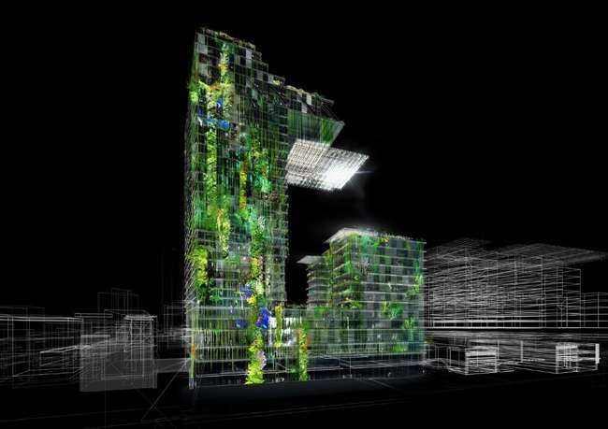
Рис. 2.2.17. - " One Central Park озеленення

Архітектурно-композиційна організація
Композиційне рішення засноване на контрастному поєднанні двох висотних веж різної висоти 116 та 64,5 метра, що створює динамічну та рівноважну композицію в просторі міста. Вертикальне озеленення, охоплює понад 50% площі фасадів і включає понад 250 видів австралійських рослин. Архітектурно-планувальна організація враховує біологічні особливості рослинності, зокрема необхідність у природному освітленні, вентиляції та просторі для кореневих систем. Балкони апартаментів трансформовані в "зелені тераси" з індивідуальними садами, що створює різноманітність середовища та забезпечує приватність мешканців.
Особливу композиційну цінність має геліостат, розташований на даху висотної вежі. Цей архітектурний елемент не лише виконує функцію перенаправлення сонячного світла, але й стає ключовим композиційним акцентом, що зв'язує будівлю з навколишнім простором. Рухома конструкція створює динамічну гру світла та тіней, що посилює виразність архітектурного образу та забезпечує оптимальні умови для росту рослин на нижніх рівнях.
Кольорове рішення композиції будується на поєднанні нейтральних тонів бетонних поверхонь з яскравою палітрою рослинності, що змінюється протягом року. Сезонні зміни кольорової гами, що постійно трансформується, надаючи будівлі динамічності та унікальності. Композиційна цілісність досягається через інтеграцію архітектурних елементів з рослинністю, де кожен компонент виконує одночасно естетичну та функціональну роль.
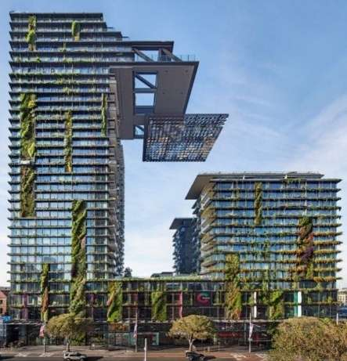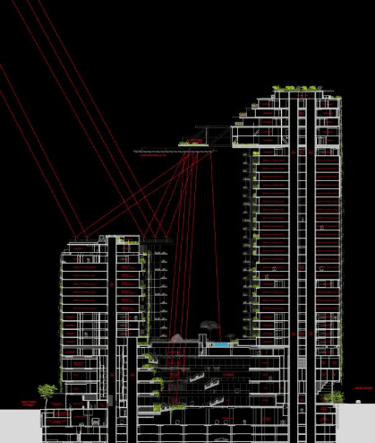
Рис. 2.2.18. - " One Central Park розріз

- 8 House
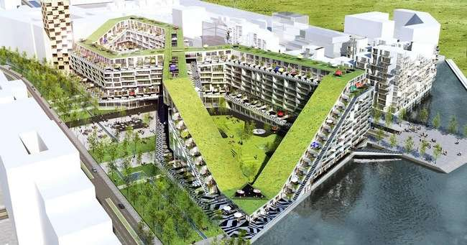
Рис. 2.2.19. - 8 House

Місцезнаходження: Еретад, Копенгаґен.
Рік побудови: 2011 рік.

Містобудівна організація
8 House, розташований в південній частині Копенгаґена в районі Ерестад (район розвивався як сучасна, щільна міська структура з чітким плануванням), розташування будівлі на перетині води та міських магістралей.
Будівля має форму знакової "вісімки" або знака нескінченності, що генерує велику довжину фасаду та максимізує контакт з оточенням. Вона стоїть на межі водного каналу та паркової зони. Унікальна форма будівлі дозволяє створити безперервний пішохідний та велосипедний шлях від набережної каналу до внутрішніх дворів, що стає основним структуротворчим елементом в організації простору.
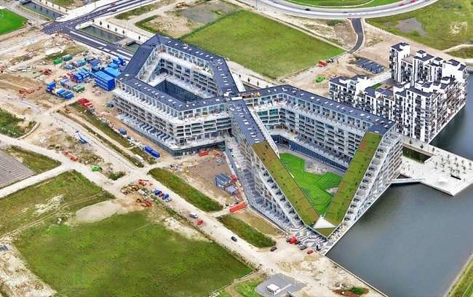
Рис. 2.2.20. - 8 House розташування у місті

Функціональна організація
Унікальна форма будівлі дозволяє створити безперервну циркуляційну систему, що об'єднує різні функціональні зони. На нижніх поверхах розташовані комерційні приміщення загальною площею 7 000 м², що включають торгівлю та ресторани. Вище розташовані офіси, а більшу частину займають 476 житлових одиниць різних типів: від квартир до пентхаусів з власними садами. Зелені внутрішні двори та спільні тераси забезпечують можливості для відпочинку та рекреації без необхідності виходу за межі комплексу.
Інтегроване озеленення виконує функції: рекреаційна, естетична, санітарна (рослинність на рампі та терасах працює як природний фільтр, поглинає пил, зволожує повітря та пом'якшує мікроклімат навколо будівлі), городна (приватні тераси та дворики квартир).
Архітектурно-планувальна організація
Архітектурно-планувальна організація передбачає створення численних спільних просторів, розташованих уздовж пішохідного маршруту (внутрішні двори, тераси, зони відпочинку та інтегровані в загальну структуру будівлі, формуючи багаторівневу систему соціальної взаємодії). Будівля має плавне зниження висоти будівлі від центру (10 поверхів) до країв (5-6 поверхів) створює серію ступінчастих терасових поверхів. Ці тераси є основним простором для інтенсивного приватного та напівприватного озеленення, розташованого безпосередньо в об'ємі будівлі. Кожна квартира має двосторонню орієнтацію, що забезпечує оптимальні сонячне освітлення протягом дня та природну вентиляцію. Багато зовнішніх переходів і сходів також супроводжуються озелененням.
Озеленення інтегроване на рівнях: дах (основним елементом є зелена покрівля-рампа, яка є повноцінною частиною планування будівлі), балкони (кожна квартира має власну приватний відкритий балкон або сад різної площі)

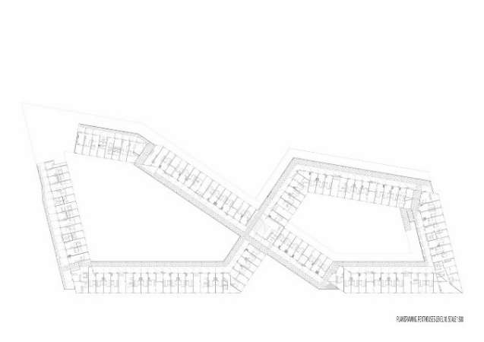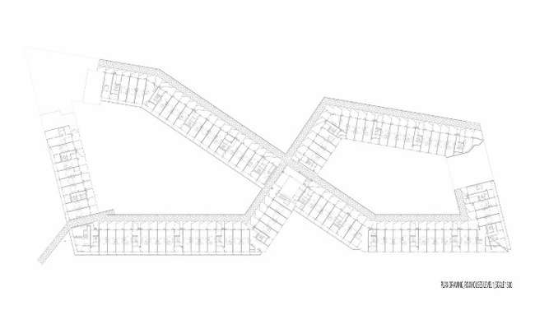
Рис. 2.2.21. - 8 House плани

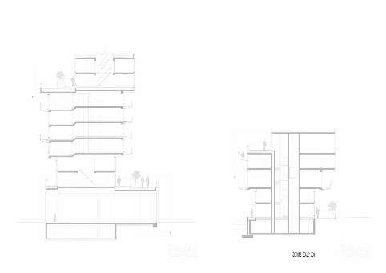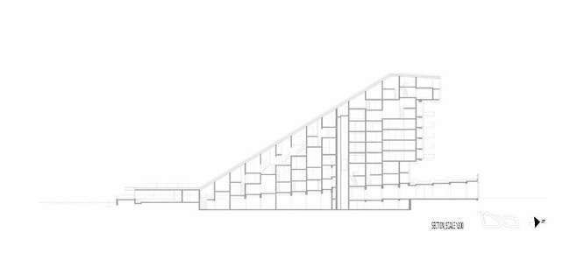
Рис. 2.2.22. - 8 House розрізи

Архітектурно-компощиційна організація
Центральним композиційним елементом виступає форма "вісімки", що визначає не лише зовнішній вигляд комплексу, але й його внутрішню структуру. Композиційна структура будівлі вирішена через систему поступового зміщення об'ємів, що створює динамічний силует та забезпечує оптимальну інсоляцію всіх приміщень. Фасадна композиція вирішена через контраст між компактними житловими блоками та розкритими громадськими просторами. Використання різних матеріалів та фактур підкреслює функціональне зонування будівлі, створюючи багатошаровий образ. Вигнута форма і нахилене озеленення, що піднімається, створюють безперервно мінливі види та перспективи для мешканців і спостерігачів. Чіткі геометричні лінії залізобетонної конструкції контрастують з м’якою, нерегулярною текстурою рослинності. Цей контраст підкреслює ідею синтезу архітектури та природи.
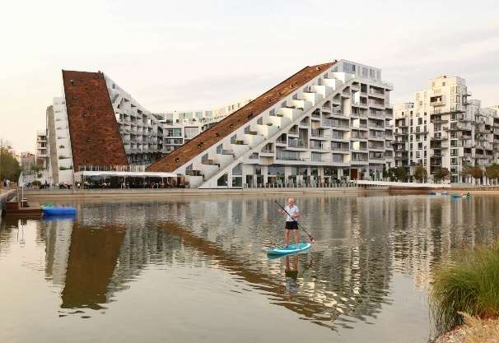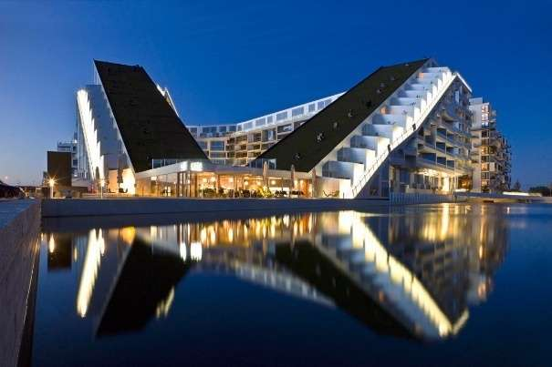
Рис. 2.2.23. - 8 House фасади

- Waldspirale
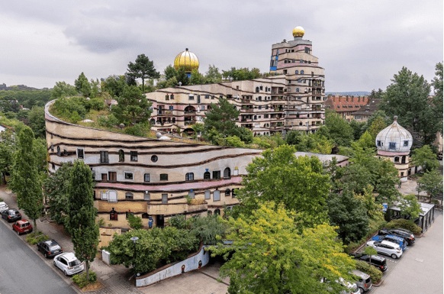
Рис. 2.2.24. - Waldspirale

Місцезнаходження: Дармштадт, Німеччина
Рік побудови: 2000 р
Містобудівна організація
Комплекс розташований на місці колишньої фабрики в центральному районі Дармштадта, вписаний у типовий німецький міський квартал. Його містобудівною метою є інтегрувати природу та органічні форми прямо в середину міста.

Функціональна організація
Будівля має виключно житлову функцію. Кожен квартирний блок має власний вихід на приватний або напівприватний тераси, що є продовженням квартири. На відміну від типових балконів, ці тераси інтегровані в спіральну структуру та густо засадженими деревами, чагарниками та травами, що ростуть прямо з ґрунту, насипаного на бетонні плити.
Інтегроване озеленення виконує функції: рекреаційна (терасова структура будівлі забезпечує кожну квартиру приватним зовнішнім простором.

Архітектурно-планувальна організація
Планувальна структура радикально відрізняється від будь-яких типових рішень. Вона органічна, асиметрична та повністю відмовляється від прямокутної сітки. Основою є U-подібний у плані об'єм, що витягнутий навколо внутрішнього двору. Ця форма безпосередньо генерує тераси для озеленення на кожному поверсі.
Всі 105 квартир різні, вони мають криволінійні стіни, вікна різної форми та розміру, нерівні підлоги та стелі. Планування не орієнтоване на максимізацію кількості одиниць, а на створення різноманітних, багатих просторів з різними видовими ракурсами.
Інтегроване озеленення на рівнях: дах (покриття ґрунтом і травою з доріжками та деревами), фасадах (вертикальні клумби, з яких ростуть дерева), стіни (кожна квартира має власну ділянку з ґрунтом та рослинністю.)
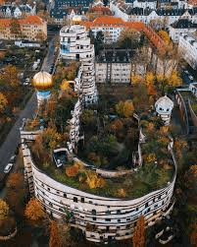
Рис. 2.2.25. – Waldspirale вид зверху

Архітектурно-композиційна організація
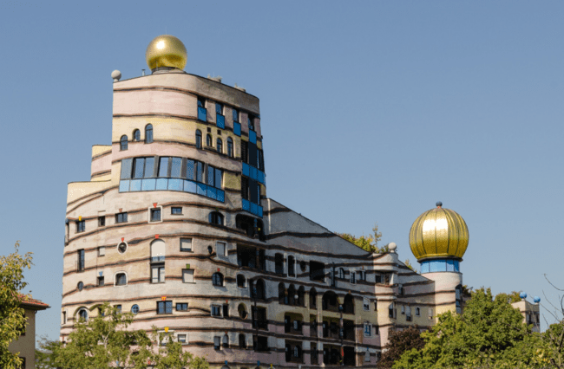
Рис. 2.2.26. – Waldspirale фасад

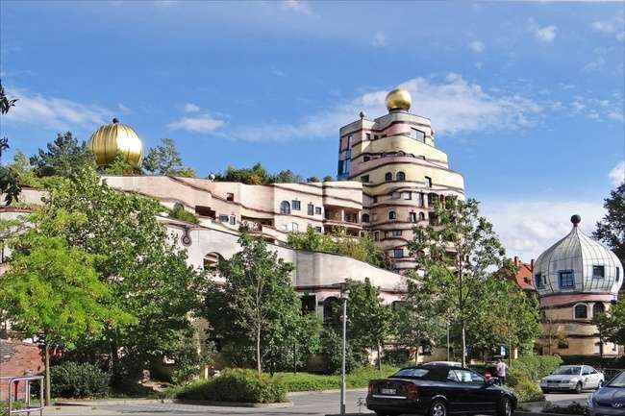
Рис. 2.2.27. - Waldspirale
Ключовим рішенням стало відмовлення від плоского даху на користь плавного, спіралеподібного, що поступово піднімається по поверхам. Ця форма візуально та просторово поєднує будівлю з землею, створюючи перехід від міської забудови до штучного ландшафту. Таким чином, комплекс не є бар'єром, а стає самобутнім «природним орієнтиром» у структурі міста, активно покращуючи візуальне середовище району. При цьому він розташований в межах існуючої вуличної сітки та має зручну транспортну доступність.
Фасади оздоблені яскравою кольоровою штукатуркою, кольоровою керамічною плиткою, позолоченими куполами та мозаїкою. Ця поліхромія контрастує з яскравою зеленню рослинності. Будівля має нерівну поверхню фасадів, нерівномірне розташовання вікна різних форм (від круглих до прямокутних), виступаючі еркери та колони, які створюють неймовірно багатий, але гармонійний образ.

8. 25 Green
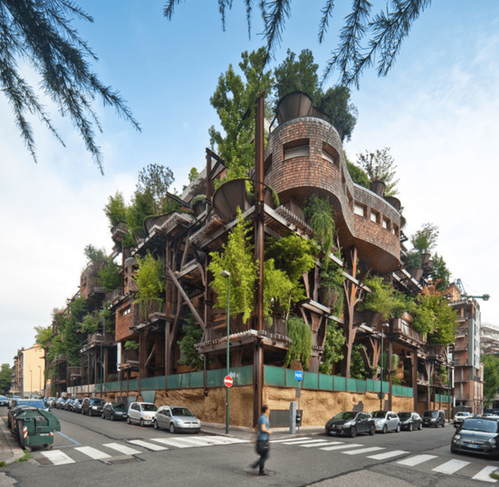
Рис. 2.2.28. - 25 Green

Місцезнаходження: Турин, Італія.
Рік побудови: 2012 рік.

Містобудівна організація
Будівля розташована в типових для Турина кварталах XIX століття, де панує кам'яна щільна забудова з замкненими внутрішніми дворами. Головною містобудівною передумовою стала компенсація абсолютного дефіциту зелених площ на рівні району.

Функціональна організація
Будівля має виключно житлову функцію. Кожна квартира має один або кілька ексклюзивних дерев'яних балконів або тераси, інтегрованих у галереї серед крон дерев. Відкриті простори на різних рівнях, що слугують одночасно коридорами та місцями для спілкування. Внутрішній дворик з підземним паркінгом, повністю перетворений на лісоподібний парк з доріжками, що доступний для всіх мешканців.
Інтегроване озеленення виконує функції: рекреаційна (створення унікальних приватних і спільних зон відпочинку серед природи, що є прямим продовженням житлових приміщень.), санітарна (поглинання пилу та вуглекислого газу, вироблення кисню, зволоження повітря, зниження температури навколо будівлі та поглинання шуму. Автоматизована система збору дощової води для поливу забезпечує життєздатність системи.)

Архітектурно-планувальна організація
Основою є металевий каркас зі сталевих колон неправильної, органічної форми, що імітують стовбури дерев. На ці стовбури спираються залізобетонні плити перекриттів. Ця конструктивна система визначає всю планувальну структуру:
Каркас дозволяє вільне планування квартир на кожному поверсі, забезпечуючи різноманітність типів. Балкони та з потовщеними плитами і дерев'яним настилом створені для утримання великих дерев у кадках з ґрунтом. Дерева проростають крізь отвори в конструкціях галерей, формуючи багаторівневий парк. План має форму замкнутого периметра навколо великого двору, що перетворює будівлю на екосистему, захищену від міського шуму.
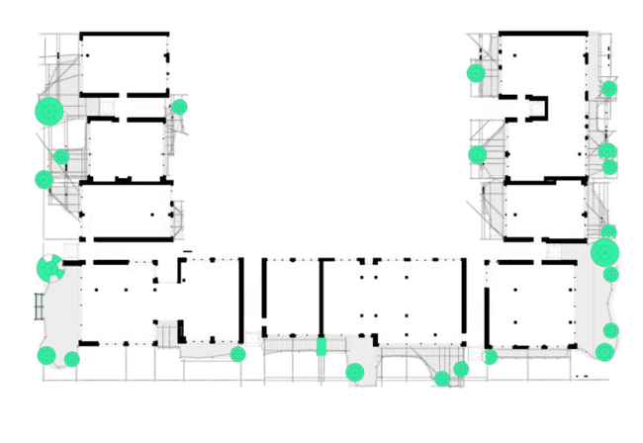
Рис. 2.2.29. - 25 Green план

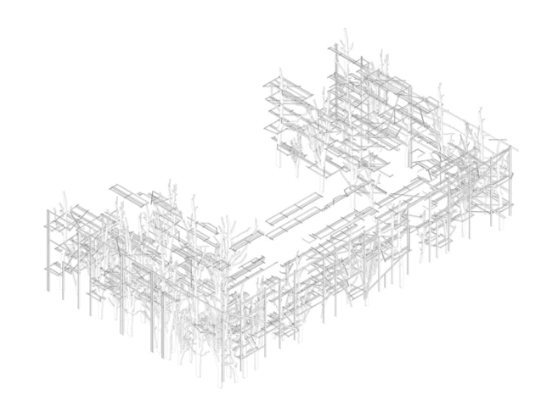
Рис. 2.2.30. - 25 Green наскрізний вид на інтегроване озеленення
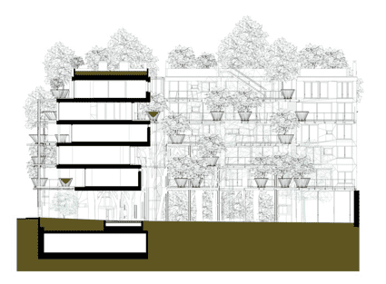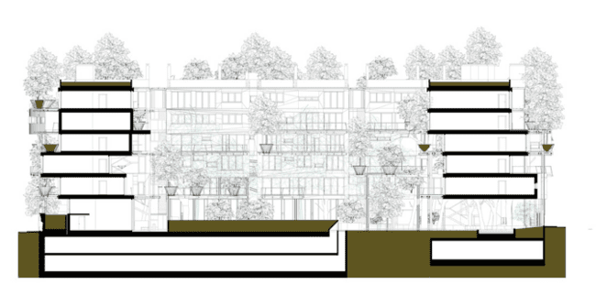
Рис. 2.2.31. - 25 Green розрізи

Архітектурно-композиційна організація
Об’єм будівлі не має чіткої геометрії, його силует динамічно визначається хаотично розташованими кронами понад 150 дерев, що виступають за лінію фасаду. Домінуючий елементом є дерева, живі стовбури, гілки та листя стають головними композиційними елементами.
Використання деревини для балконів контрастує з сірим бетоном каркасу, підкреслюючи симбіоз техногенного та природного.
Будівля змінюється з порою року, трансформуючись із щільного зеленого масиву влітку на відкриту скульптурну структуру взимку. Фасад є динамічним та «живим».
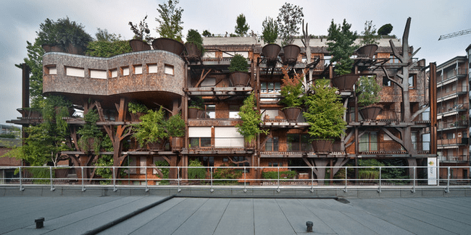
Рис. 2.2.32. - 25 Green фасад

9. Sky Village
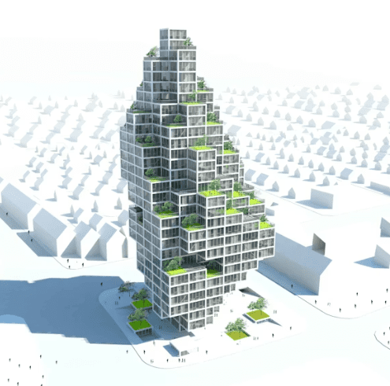
Рис. 2.2.33. - Sky Village

Місцезнаходження: Редовре, Данія.
Рік побудови: Проєкт розроблений 2008 року
.

Містобудівна організація
Проєкт «Sky Village» був запропонований як відповідь на проблеми типових передмість та умов щільної міської забудови. Його містобудівна концепція базується на принципі вертикального упорядкування та компактності. Замість розтікання по горизонталі та зайняття великих територій під паркування та низьку забудову, проєкт пропонує створити «вертикальну селищну структуру». Він інтегрується в міське середовище не через поширення, а через концентрацію функцій. Інтегроване озеленення тут виступає як ключовий інструмент гуманізації високої щільності, запобігаючи висотній забудові від перетворення на «бетонні коробки». Це дозволяє зберегти та навіть примножити зелені площі на рівні землі, переносячи приватні сади у вертикальну площину.
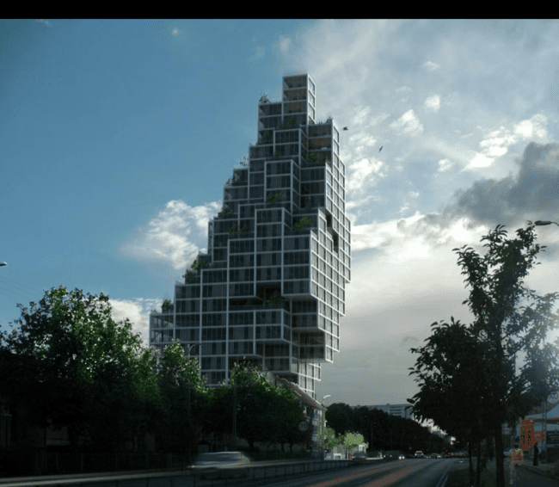
Рис. 2.2.34. - Sky Village
Функціональна організація
Замість однофункціональних поверхів, весь об'єм являє собою гібридну структуру, що поєднує різні функції. Громадські функції, на нижніх поверхах розташовуються магазини, кафе, ресторани, офіси, що забезпечують активність та обслуговують як мешканців, так і місто. Житлові квартири різної площі та типу розташовані на верхніх поверхах. Особливістю є те, що кожна житлова одиниця має власний приватний або напівприватний зелений простір у вигляді тераси, інтегрованої в об'єм.
Озеленення виконує такі функції: рекреаційна (скрізь по висоті об'єму інтегровані спільні зелені тераси, дворики на дахах нижчих об'ємів),

Архітектурно-планувальна організація
Архітектурно-планувальна структура проєкту — це скупчення різновеликих об'ємів (пікселів), зсунутих відносно один одного. Це рішення виконує максимізація озеленених поверхонь (кожен зсув об'єму створює плоску покрівлю нижчого блоку, яка перетворюється на зелену терасу для житлових одиниць вищого рівня) та забезпечення інсоляції та видових характеристик (зсуви запобігають затененню сусідніх квартир і відкривають широкі панорамні види з кожного рівня.)
Планування кожного «пікселю» є гнучким, що дозволяє варіювати. Ключовим планувальним елементом є глибокі, інтегровані в об'єм тераси, які формуються саме завдяки цьому зсуву. Вони не є навісними балконами, а становлять частину основного об'єму будівлі, що дозволяє створювати на них шар ґрунту для вирощування дерев та чагарників.
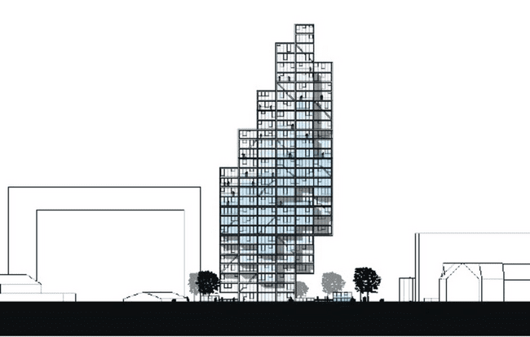
Рис. 2.2.35. - Sky Village розріз

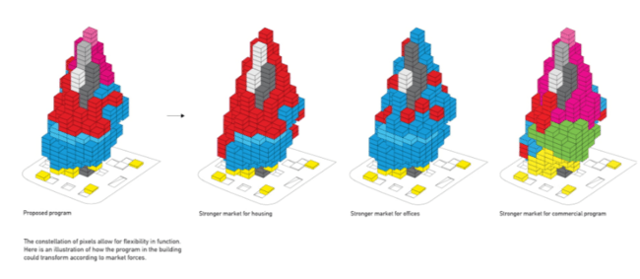
Рис. 2.2.36. - Sky Village розподіл «пікселей» по міцності

Архітектурно-композиційна організація
Загальний масив складний, але завдяки зсувам і окремим об'ємам він не сприймається важким. Чергування повних об'ємів та терас створює візуально привабливий, живий ритм фасаду. Горизонтальні зелені тераси є домінуючими композиційними елементами, що переривають вертикальність вежі. Влітку, коли рослинність розквітне, будівля набуває вигляду порослих зеленю схилів, кардинально міняючи образ. Різний розмір «пікселів» дозволяє проєкту масштабуватися – від великих об'ємів з комерцією внизу до менших, камерних житлових блоків угорі, що створює більш людяний масштаб на рівні верхніх поверхів.

2.3. Порівняння вітчизняного та закордонного досвіду
Проведений аналіз світового та вітчизняного досвіду інтеграції озеленення в житлову архітектуру демонструє складну еволюцію підходів та показує суттєві переваги та недоліки, що формують сучасні напрямки розвитку.
Про світовий досвід
Переваги світового досвіду:
-Технологічна складність та інноваційність проєктів дозволили розробити високоефективні системи: автоматизовані фасади з рециркуляцією води, біо стіни, що генерують тепло за рахунок фотосинтезу безпосередньо в конструкції будинків. Ці технології демонструють потенціал архітектури як активного, а не пасивного, учасника міської екосистеми.
-Системність регулювання в країнах ЄС. Нормативи "компенсації втраченого озеленення" на фасадах та дахах перетворили екологічні ініціативи з маркетингового інструменту на інженерну необхідність.
-Соціокультурна інтеграція, озеленені простори спроєктовані як продовження суспільного життя.
Недоліки світового досвіду:
-Економічна елітарність більшості інноваційних проєктів, особливо в Північній Америці та Західній Європі, де "вертикальні ліси" доступні лише представникам високих доходних груп. Це створює ризик формування нового виміру соціальної нерівності через доступ до якісного екологічного середовища.
-Енергетична парадоксальність деяких технологічно складних систем, особливо в регіонах з посушливим кліматом, де витрати енергії на підтримку життєдіяльності екзотичних рослин перевищують енергозбереження від їх терморегулюючих властивостей.

Про вітчизняний досвід
Переваги вітчизняного досвіду:
-Адаптивність до існуючої забудови. Використовується метод інтеграції озеленення в радянську панельну та цегляну забудову.
-Ресурсоефективність та простота. Через обмежене фінансування використовуються низько-технічні рішення. Використання місцевих видів рослин (калина, горобина, ліщина), що не вимагають складної системи поливу, саморобних систем вертикального озеленення з вторинних матеріалів – ці підходи демонструють високу ефективність при мінімальних витратах.
Недоліки вітчизняного досвіду:
-Відсутність системного підходу. Проєкти реалізуються як локальні ініціативи без єдиної містобудівної концепції.
-Нормативно-правова відсталіст. Діючі ДБН та міські регламенти не передбачають сучасних вимог до інтегрованого озеленення. Відсутні механізми стимулювання забудовників, системи сертифікації "зелених" будівель, чітких стандартів для вертикального озеленення.

Висновок до проведеного порівняльного аналізу вітчизняної та міжнародної практики інтеграції озеленення в житлову архітектуру. Якщо світовий досвід, зокрема в країнах, які лідують у сфері інтеграції озеленення (Сінгапур, Німеччина, Нідерланди), рухається шляхом створення цілісних біо-технічних систем, де будівля та озеленення проєктуються як єдиний живий організм, то українська практика змушено розвивається в напрямі адаптивної трансформації та гібридизації існуючого фонду. На Заході ми бачимо продумані з нуля об'єми, де конструкція, інженерні мережі та рослинність інтегровані на проєктному рівні. В Україні ж переважає підхід "надбудови" – додавання зелених елементів (балконних квітників, фасадних решіток) до вже існуючих, часто морально застарілих конструкцій. Це формує два різних класи результатів: у першому випадку – високоефективні, але технологічно й економічно складні; в другому – доступні, але фрагментарні та часто неефективні в довгостроковій перспективі.
Найбільш критичною відмінністю, що має прямий соціальний вплив, є орієнтація світових інноваційних рішень на ринок розкішної нерухомості. Світові проєкти переважно – це продукти для елітного частини людей, доступної лише багатим. В Україні, навпаки, через обмежені ресурси та традиції колективізму, найбільш життєздатними виявилися саме соціально орієнтовані, низькобюджетні моделі: самоорганізоване озеленення дворів, використання місцевих рослин. Це формує унікальну перевагу українського досвіду – його потенційну демократичність та спрямованість на покращення середовища для широких верств населення, а не лише для еліти.

Висновки до розділу II
Аналізу світового і вітчизняного досвіду об'єктів житлової архітектури з інтегрованим озелененням дозволяє сформулювати такі висновки:
-Успішні приклади не копіюють один одного. Вони демонструють глибоке розуміння з місцевим контекстом.
-Інтегроване озеленення в будівлях має бути спроєктована для постійної основи (росту рослин, їх сезонних циклів, відмирання та можливість їх заміни).
- Озеленення не може бути доданим на останньому етапі, воно має стати первинним структуроутворюючим принципом, що диктує форму, конструкцію, планування та інженерне забезпечення будівлі
-Ієрархічний поділ зелених просторів. Вона будується на принципі переходу від публічного до приватного.
-Проєкти, що виділились найбільше, працюють не лише для мешканців, але для міста. Їхнє озеленення стає продовженням міського озеленення, поліпшує мікроклімат прилеглих територій, а громадські функції на першому поверсі створює соціальний зв’язок з містом.

Розділ III. Принципи та прийоми інтеграції озеленених просторів в об’ємно-просторову структуру житлових будинків середньої поверховості
3.1. Містобудівна організація.

Житлова забудова є найпоширенішим типом будівель у місті, тому вона повинна відповідати основним принципам містобудування, що забезпечують формування функціонального та комфортного середовища. Сучасні тенденції містобудування орієнтуються на створення щільної, але екологічно збалансованої забудови, де кожен об'єкт стає частиною єдиної міської екосистеми. Інтеграція озеленених просторів в об'ємно-просторову структуру житлових будинків вимагає системного підходу, що враховує як загальноміські, так і локальні аспекти планування.
Інтеграційний принцип. На містобудівному рівні означає, що будівля з інтегрованим озеленення не повинна бути як ізольована одиниця, а як активний та взаємозалежний елемент (з озелененням) міської та природної систем, що формує з ними єдине ціле. Даний принцип визначає, що інтегроване озеленення є не атрибутом окремого будинку, а засобом його включення в більші екологічні системи.
Прийоми
-Будівля візуально продовжує структуру міста або природи. Форма та висота будівлі плавно трансформуються.
-Будівля стає ланкою, що відновлює розірвані екологічні зв'язки в місті. Якщо будівля розташована між двома зеленими зонами (наприклад, маленьким сквером і великим парком), її об'ємно-просторова структура проєктується як сполучна ланка.
-Будівля відшкодовує місту втрачену при будівництві зелену площу, але не на землі, а в повітрі. Площа інтегрованого озеленення (фасади, тераси, покрівлі) перевищує площу ділянки, яку займає будівля.

Структурний принцип. На містобудівному рівні означає, що об'ємно-просторова структура окремого будинку формується не ізольовано, а як відповідь на структуру місця розташування.
Прийоми
-Форма і висота будинку повторюють лінії рельєфу ділянки.
- Об'ємно-просторова структура будинку зберігає або посилює існуючі цінні зв'язки в місті. Будівля змінюєтья відповідно, що навколо (парк, річка, площа), і стає переходом між цими середовищами. Висота, щільність і пластика фасаду будинку плавно змінюються, відповідаючи різноманітності навколишньої забудови.
-Якщо місце порожнє або деградоване (занедбана промзона, неорганізована пустир), будинок своєю структурою створює нову точку притягання та якісний простір.
Для вирішення проблеми будівля стаює новою структурною домінантою.

3.2. Функціональна організація

На цьому рівні архітектурне завдання полягає в формуванні типу житлового середовища, де взаємодія людини з природою стає частиною функцій. Озеленення не може бути виключно приватною перевагою, воно повинно породжувати спільні інтереси та формувати сусідську спільноту, але при цьому зберігати особистий комфорт. Зелена інфраструктура має бути не лише красивою, але й технологічно життєздатною, з чітко прописаною системою обслуговування, доступною і для окремих мешканців.
Соціальний принцип. Сутність цього принципу полягає в організації простору таким чином, щоб стимулювати контакт та співпрацю серед мешканців, водночас не виключати потреби в приватності.
Реалізація принципу повинна досягти таких цілей:
-Формування сусідської ідентичності. Очікується, що через спільні озеленені простори виникнуть умови для мимовільних, неформальних зустрічей мешканців.
- Створення основ для спільної діяльності та колективної відповідальності.
-Забезпечення інклюзивності та соціального середовища
-Покращення психологічного благополуччя та зменшення соціального стресу.
Прийоми
- організації колективних продуктивних просторів. Виділення та облаштування території (на покрівлі, у внутрішньому дворі або на спільній терасі) під колективний город, фруктовий сад або ягідник. Комплекс включає індивідуальні або спільні грядки, місце для зберігання інструментів, систему поливу та компостуючі станції. Це формує спільну діяльність, об'єднує мешканців різного віку та створює відчуття спільної власності.
-Багатофункціональність спільних зон. Це забезпечує одночасне використання просторів різними соціальними групами без конфліктів. Проєктування кожної спільної озелененої площі (покрівлі, атріуму) не як єдиного об'єму, а як сукупності різних за характером підпросторів: зони для тихого відпочинку серед дерев, майданчики для активних ігор дітей.
- перший поверх виконує громадські функції. Повністю віддати перший повех під кафе.
- Створення особистих архітектурних елементів (балконів, ніш, кріплень), які надають мешканцям можливість змінювати свій зелений простір. Різноманітність рослин, яку обирають жителі, стає частиною колективного художнього образу будівлі, підвищуючи емоційну прив'язаність та відчуття внеску в спільну красу.
-інклюзивного планування. Забезпечення безбар'єрного доступу (пандуси, ліфти) до всіх громадських та напівприватних озеленених зон, включаючи покрівельні сади. Проєктування затишних, захищених від вітру зон для літніх людей, безпечних та видимих ігрових просторів для дітей, що робить середовище комфортним для кожної вікової та соціальної групи.

Принцип ієрархії
-приватності в спільних просторах. Організація напівприватних озеленених зон з елементами, що забезпечують різний рівень ізоляції: відкриті простори для групового спілкування, напівзакриті ніші або зелені кімнати, об'єднані рослинністю, для індивідуального відпочинку або спілкування вмілих компаній. Це дозволяє кожному обрати комфортне для себе середовище.
Поділ зон озеленення на
-На приватному рівні (квартира) створюються - індивідуальні сади на балконах, що відображають уподобання мешканців.
-На сімейному рівні (поверх) формуються простори - спільні тераси для мешканців кількох квартир.
-На громадському рівні (будинок) організовуються - атріуми та внутрішні двори для міжпокінної комунікації.

Інтеграційний принцип. Його сутність полягає у тому щоб озеленення стало невід'ємною функцією, що закладена в його структуру на всіх рівнях.
Реалізація принципу повинна досягти таких цілей:
-Технологічна та експлуатаційна життєздатність. Озеленення буде спроєктоване не як тимчасовий ефект, а як стійка система з передбаченим життєвим циклом.
Функції озеленення можна поділити на, естетичні, санітарні, садівні.
-Структурна та конструктивна обумовленість. Можливість розміщення певних типів рослин (дерев та великих кущів) буде визначати архітектурну форму.
-Функціональна синергія та взаємозалежність. Озеленення не просто займатиме площу, а активно працюватиме на архітектурні та інженерні системи будівлі, створюючи замкнений цикл.
-Озеленення не є ізольованим вставним елементом, а органічно об’єднане з внутрішнім та зовнішнім простором.

Прийоми реалізації рекреаційної функції озеленення
- створення приватних зелених кімнат. Інтеграція в кожну квартиру елемента, що виконує роль продовження житлового простору для відпочинку. Це забезпечує особистий контакт з природою без виходу з дому.
-формування соціальних рекреаційних зон. Організація у спільних зонах комплексів з різними типами відпочинку: зони які сонячно освітлені; затишні зони в тіні дерев; відкриті простори з легкими меблями для спілкування. Озеленення тут формує атмосферу та розділяє простори.
- Проєктування внутрішніх комунікацій (сходів) з візуальним та обоняльним контактом з рослинністю (ароматні трави, квітучі види).

-Підбір рослин з виразною зміною за порою року (квітучі навесні, пишна зелень влітку, яскраве листя восени, графіка гілок взимку) для вертикальних садів та балконів.

Прийоми реалізації санітарної функції озеленення (покращення мікроклімату, фільтрація).
-Об’єднання зон з інтеграція озеленених в систему природної вентиляції будівлі. Рослини зволожують та охолоджують повітря влітку; взимку ці простори, за рахунок пасивного сонячного опалення, стають тепловими буферами, що зменшують втрати енергії.
-Використання на спеціально обладнаних вертикальних конструкціях або у внутрішніх двориках певних видів рослин, здатних поглинати та нейтралізувати забруднюючі речовини з повітря (наприклад, плющ, хлорофітум, сансевієрія). Це створює систему пасивної фільтрації повітря для мешканців.
- боротьби з «тепловим островом». Проєктування інтенсивних зелених покрівель та фасадів з рослинами, що мають високу транспірацію (здатність випаровувати воду). Це активна система зниження температури навколишнього середовища будівлі влітку, що покращує мікроклімат двору та зменшує навантаження на кондиціонери.

Прийоми реалізації садової функції озеленення.
- Облаштування на приватних балконах спеціальних конструкцій для високих грядок, вертикальних грядок або карликових фруктових дерев, з підведенням води та дренажем.
-Прийом колективного продуктивного саду. Організація у спільній зоні (на покрівлі) централізованого місця для городництва: індивідуальні або спільні ділянки, приміщення для інвентарю. Це об'єднує мешканців спільною діяльністю та забезпечує додатковий ресурс.
-Прийом інтеграції вертикальних ферм. Встановлення в спеціально відведених технічних зонах автоматизованих вертикальних ферм для вирощування трав. Урожай може споживатися мешканцями трансформуючи будівлю в частково самозабезпечувану одиницю.
-Автоматичні системи поливу: Централізована розводка труб для громадських зон та індивідуальні підведення на приватних балконах.
-Системи збору та використання дощової води: Інтеграція резервуарів та фільтрів у технічні простори будівлі для поливу.

3.3. Архітектурно-планувальна організація

На цьому рівні архітектурна ціль полягає в поєднання озеленення і житла. Необхідно створити таку структуру, в якій можливість для інтеграції озеленення є логічним та невід'ємний наслідок. Метою архітектурно-планувальної організації в даній темі є формування універсальної та адаптивної моделі, що дозволяє:
- Закласти в планування та конструктив всі необхідні умови для довгострокового існування озеленення: від несучих здатностей і гідроізоляції до систем поливу та дренажу.
-Оптимізувати соціально-функціональні зв'язки. Організувати планування таким чином, щоб приватні, напівприватні та громадські озеленені зони були логічно пов'язані між собою та з житловими приміщеннями.
Структурний принцип. Це означає, що на рівні планування елементи озеленення стають не додатковими, а структуротворчими, визначаючи основний модуль, ритм та геометрію будівлі.
Прийоми:
-Формування об'єму будівлі шляхом послідовного зсуву верхніх житлових ярусів у плані відносно нижніх. Це створює великі сонячні площі для ґрунтових тераси на кожному поверсі, які стають первинними елементами об'єму. Саме потреба у цих терасах визначає загальну конфігурацію будівлі, її силует та планувальну сітку.

- Організація планування навколо центрального вертикального простору, що пронизує будівлю на всю висоту. Це ядро, заповнене озелененням, визначає розташування всіх вертикальних комунікацій (сходів, ліфтів, галерей) та стає основним організуючим елементом плану поверху, навколо якого групуються квартири.
-Розробка уніфікованого планувального та конструктивного модуля, що поєднує житлові квартири з приписаною до неї озелененою зоною певної площі та глибини ґрунту. Композиція будівлі складається з комбінації цих типових модулів, що визначає її ритм, масштаб і внутрішню структуру.
-Проєктування верхньої частини будівлі не як технічного поверху, а як ступінчастої або похилої конструкції, що утворює основу для створення інтенсивного спільного саду.
-Використання техповерху як основи для інтенсивного покрівельного озеленення з ґрунтом, об'єднання на ньому інженерного обладнання для обслуговування всіх зелених систем.
-використання типових модулів для балконних квітників, вертикальних панелей, що дозволяє легко ремонтувати та замінювати елементи.
-Оснащення озеленених елементів системами автоматичного капельного поливу з датчиками вологості.
-Передбачення зручного доступу для догляду за рослинами на всіх рівнях.
-Додавання кімнати персоналу, які будуть доглядати за озеленення у спільних зонах
-Для отримання озеленених просторів кімнати на поверхах прибираються, а отримані заповнюються функціями.

Ієрархічний принцип. Сутність принципу полягає у трансформації соціальної дистанції в просторову відстань та архітектурну форму. Він диктує, що доступ до певного типу озеленення має регулюватися не правилами, а самою конфігурацією простору: приватна тераса фізично відокремлена від галереї; спільний сад на покрівлі потребує певного маршруту для доступу; громадський зимовий сад на першому поверсі відкритий безпосередньо з вулиці. Таким чином, ієрархія стає вбудованим, необхідним властивістю архітектури, що запобігає конфліктам та формує передбачувану поведінку.

Ієрархічний принцип може бути реалізовано за допомогою таких прийомів:
-вертикальне зонування об'єму. Розподіл функцій та типів озеленення за висотою будівлі: на нижніх поверхах (1-2) – публічне озеленення громадських функцій; на середніх поверхах (3-6) – напівприватні озеленені атріуми та галереї; на верхніх поверхах (7+) – приватні тераси та балкони квартир. Таким чином, ієрархія доступу фіксується в самій вертикальній структурі.
-типології приватних зелених просторів. Різниця приватних балконів і терас за розміром, глибиною ґрунтового шару та конфігурацією в залежності від типу квартири та її розташування. Наприклад, квартири на нижніх поверхах отримують глибокі тераси з потужним шаром ґрунту для дерев, а на верхніх менші, але більш відкриті балкони для квітів та чагарників.
-поділу за принципом «сухих» та «вологих» зон. Чітке планувальне та інженерне розмежування зон, що обслуговуються централізовано (напівприватні та громадські «вологі» зони з автоматичним поливом), та зон з індивідуальною відповідальністю (приватні «сухі» зони з можливістю підведення води для самостійного догляду).
- Використання об’єднання двох поверхів, коли через один поверх, або частина озеленений простір займає подвійну висоту.
- Різні типи квартир отримують різні за розміром, розташуванням та якістю приватні озеленені зони.
Інтеграційний принцип. Цей принцип проголошує, що будівля не просто надає поверхні для озеленення, а активно забезпечує його життєдіяльність через свою власну архітектурну та інженерну організацію. Це означає, що кожен елемент будівлі розглядається як потенційний резервуар, канал або опора для систем життєзабезпечення рослинності.

-використання покрівлі як активного елемента водогосподарства. Проєктування форми та ухилів покрівлі, системи водостоків і водозбірних воронок не лише для відведення води, але й для її спрямування у збірні резервуари для подальшого використання в системі поливу. Покрівля стає основним водозбірним майданчиком будівлі.

Інтеграційний принцип може бути реалізовано на архітектурно-планувальному рівні за допомогою таких прийомів, що розподілені за функціями та рівнями інтеграції:
Архітектурні прийоми системного обслуговування:
-на рівні експлуатаційної організації передбачає створення цілісної системи догляду за озелененням.
-для заміни померлих рослин використовується
- застосування стандартизованих контейнерів, що дозволяють швидко замінювати рослини без порушення цілісності системи.
-для оптимального розміщення за світловим режимом застосовується класифікація рослин за тіньовитривалістю та їх розподіл відповідно до орієнтації приміщень.
-створення спеціальних приміщень для обслуговувального персоналу з обладнанням для догляду за рослинами
-передбачення необхідності сезонної заміни частини рослин та їх тимчасового зберігання

Інтеграція озеленення може дути на таких рівнях
На рівні даху
-Перетворення конструкції покрівлі на багатошарове перекриття, що інтегрує конструктивно-технічні елементи для озеленення та систем автоматичного краплинного поливу.
-Організація на покрівлі інженерної системи для садової функції високих грядок з підведенням води, зони для компостування, теплиці або легкі конструкції для вертикального гідропонного вирощування зелени та овочів. Планування включає зони для обробки урожаю та зберігання інвентарю. Система інтегрована з основним водогосподарством будівлі.

На рівні стін
-Створення вентильованого фасаду, де зовнішній шар формує модульна система для вертикального озеленення. Система інтегрує: несучий каркас, субстратний шар, рослинний покрив, приховану систему капілярного поливу та збору зайвої води.
-Проєктування балконів, лоджій та еркерів з інтегрованими у конструкцію бетонними квітниками або кріпленнями для підвісних кашпо. Підбір рослин (квітучі сезонні, декоративнолисті) орієнтований на естетичну функцію та створення візуально привабливого, мінливого за сезонами образу.

На рівні коридорів
-Організація озеленення в атріумах та з використанням фіторемедіаційних видів рослин (наприклад, спатифілум, хлорофітум) для покращення якості повітря. Планування передбачає розміщення вертикальних зелених стін з автоматичним поливом. Вентиляційна система будівлі може бути інтегрована з цими зонами для рециркуляції очищеного повітря.

На рівні інтер’єру житлових кімнат
-Створення в інтер'єрі житлових кімнат (вітальня, спальня) спеціальних архітектурних елементів: ніш у стінах, розділових конструкцій між зонами, призначених для розміщення модулів внутрішнього вертикального озеленення. Система включає вбудовану підсвітку фітолампами, автономний полив з резервуаром та піддоном. Види рослин підбираються для естетичного оздоблення та покращення мікроклімату.
- Проєктування спеціального приміщення (зимового саду, оранжереї) як повноцінної інженерної системи будівлі. Планування може включати: зону відпочинку, декоративне озеленення, види, що активно виробляють кисень та поглинають токсини, ділянки для вирощування трав, овочів на вертикальних грядках.
3.4. Архітектурно-композиційна організація
На цьому рівні концепція інтегрованого озеленення є виразним засобом, що визначає естетику, емоційність та ідентичність будівлі. Композиційне завдання полягає у тому, щоб об'єднати структурну основу, ієрархію просторів та інженерну інтеграцію в цілісний образ.

Завданням може бути
-Формування нового міського образу. Створення унікального архітектурного образу для будівлі, яка стає основним уколочним об’єктом.
-Домінування природи. Використання озеленення як головний елемент в композиційній побудові.
-Досягнення глибокої інтеграції з контекстом. Забезпечення того, щоб будівля не лише технічно, але й візуально, образно вписувалася в міське середовище.

Принцип інтеграційний. На даному рівні це використання озеленення для створення унікального архітектурного образу

Типи озеленення будівель
1.По типу базових площин
-Верхнє горизонтальне озеленення (інтенсивне, експлуатований дах, екстенсивне озеленення. Розташовується на покрівлях.

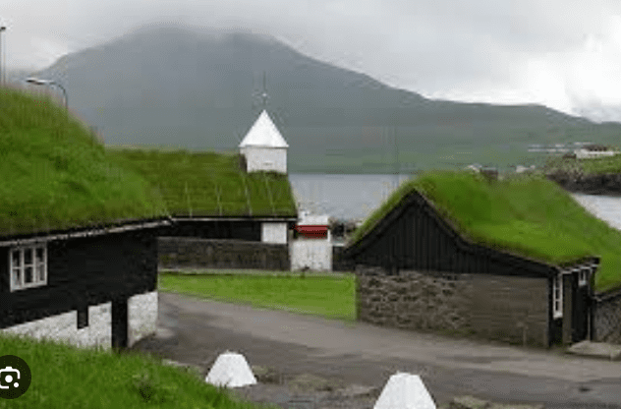
Рис 3.4.1. – Приклад горизонтального екстенсивного озеленення
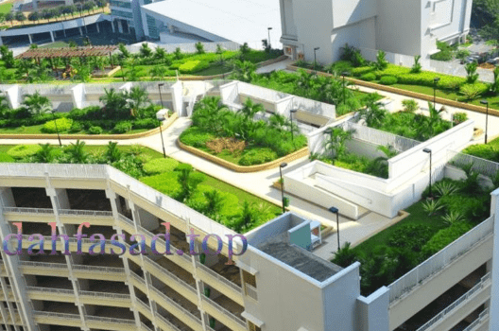
Рис 3.4.2. – Приклад горизонтального експлуатованого озеленення

-Вертикальне. Розміщується на фасадах, внутрішніх стінах, перегородках за допомогою модульних систем, ліан або спеціальних конструкцій. Виконує естетичну, кліматичну та звукоізоляційну функції.
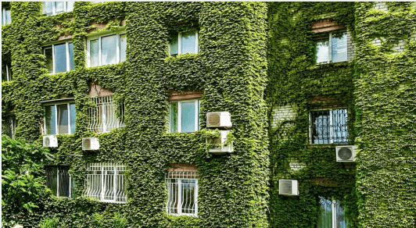
Рис 3.4.3. – Приклад вертикального озеленення

-Вертикальне та горизонтальне озеленення одночасно. комбінована система, де зелені площини поєднуються в єдиний просторовий об’єм.
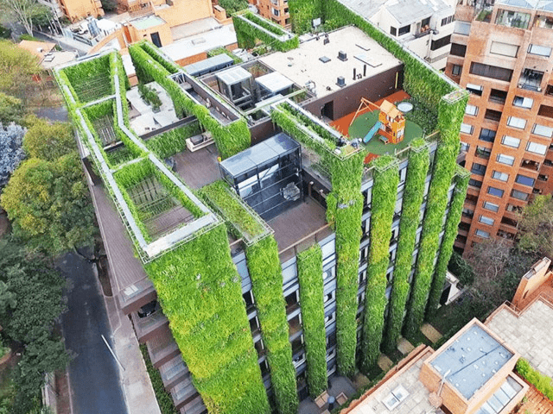
Рис 3.4.4. – Приклад вертикального і горизонтального озеленення одночасно

2. По ступеню озеленення
-Повне. Частина будівлі повністю закривається озелененням.
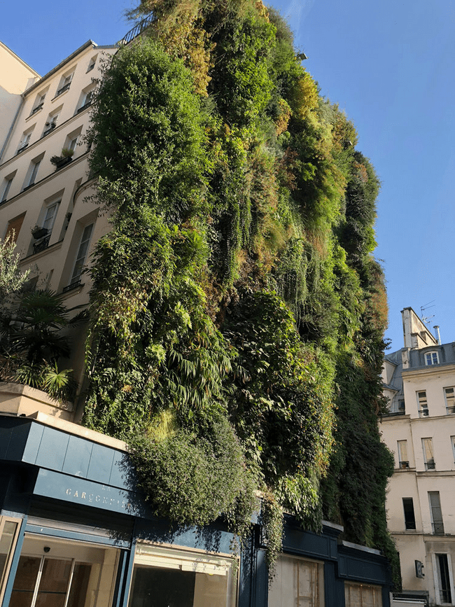
Рис 3.4.5. – Приклад повного заповнення озеленення

-Модульне(часткове) озеленення. Зелені елементи розташовані окремими фрагментами або модулями на фасаді або покрівлі. Дозволяє гнучко зонувати простір та акцентувати архітектурні елементи.
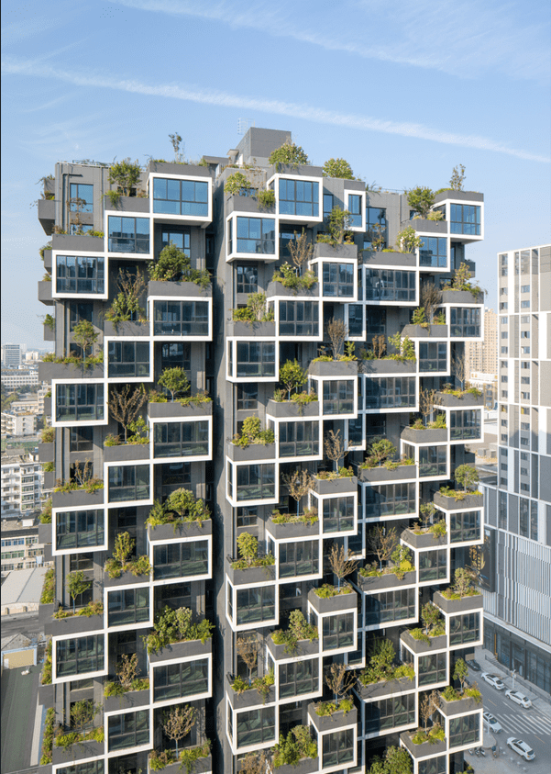
Рис 3.4.6. – Приклад модульного озеленення

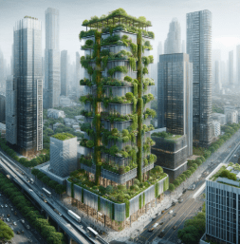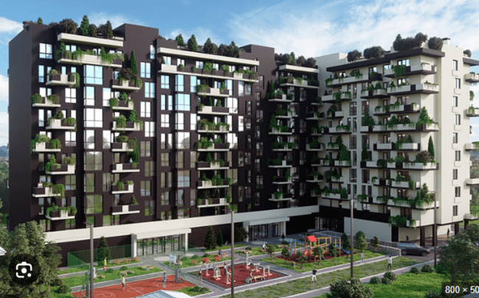
-Щільне озеленення. Характеризується високою густотою рослинного покриву, що створює ефект суцільної зеленої маси. Використовується для максимального екологічного ефекту.
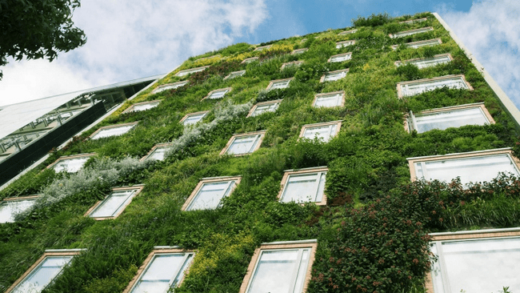
Рис 3.4.7. – Приклад щільного озеленення
Ярусне озеленення
-Часткове. Окремі ділянки будівлі (наприклад, кутові частини, балкони, ніші) покриті рослинами без суцільного покриття
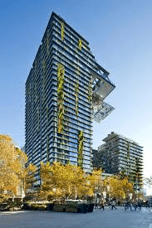
Рис 3.4.8. – Приклад часткового озеленення
-«Зелена» шкіра. Тонкий шар рослинності, що рівномірно покриває поверхню, нагадуючи шкіру. Часто реалізується за допомогою мохових панелей, сукулентів або низькорослих трав.
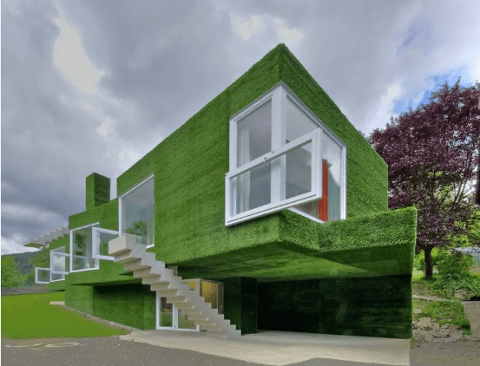
Рис 3.4.9. – Приклад «зеленої» шкіри
-Вазонне озеленення. Використання окремих контейнерів або вазонів для розміщення рослин на балконах, терасах, у внутрішніх двориках. Найбільш простий та гнучкий спосіб інтеграції зеленої маси.
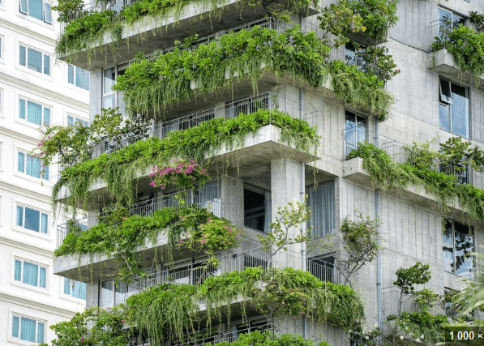
Рис 3.4.10. – Приклад возонного озеленення
3. Конфігурація площін заповнення
-Прості геометричні форми - озеленення організоване за принципом чітких геометричних фігур: прямокутників, квадратів, кіл або лінійних смуг.
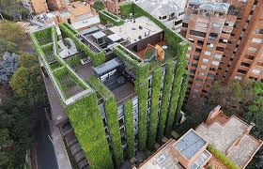
Рис 3.4.11. – Приклад простої форми озеленення

-Складні криволінійні форми - озеленення повторює плавні, органічні обриси, що нагадують природні форми: хвилі, спіралі, вільні контури.
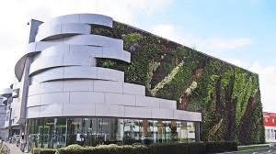
Рис 3.4.12. – Приклад складної форми озеленення

-Площини під нахилом - озеленення розташовується на похилих поверхнях: схилах, скошених фасадах або покрівлях з ухилом.
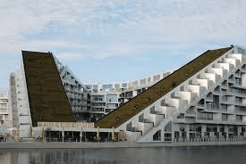
Рис 3.4.13. – Приклад форми озеленення під нахилом

Принцип виразності. На архітектурно-композиційному рівні принцип проявляється у формуванні об'ємно-просторової структури будівлі, де озеленені елементи виступають активними засобами архітектурного вираження, надаючи будівлі унікального художнього образу та емоційної виразності. Цей принцип перетворює озеленення з пасивного, додаткового компонента на ключовий інструмент архітектурної мови, що формує ідентичність об'єкта.
Принцип виразності може бути реалізовано на архітектурно-композиційному рівні за допомогою таких прийомів:
-підбір рослинного асортименту з урахуванням зміни їхнього вигляду протягом року для створення циклічно мінливого образу будівлі. Використовується контраст між вічнозеленими видами (ялина, самшит), що підтримують основу композиції взимку, листопадними деревами та чагарниками з яскравою осінньою палітрою (клен, горобина), та квітучими рослинами (гортензія, гліцинія), що створюють весняно-літні акценти. Архітектурна форма розкривається по-різному в кожну пору року.
-різниця фактур і кольорів архітектурних матеріалів та живої рослинності для посилення виразності обох.
- ритмічної структури, заданої зеленими об'ємами. Створення основного композиційного ритму та масштабу фасаду за допомогою чергування об'ємів зелених тераси, балконів-садиків або вертикальних зелених стрічок.
-колірної інтеграції з контекстом. Вибір колірної гами як архітектурних матеріалів, так і рослин (особливо квітучих або з яскравим листям) з урахуванням колірного оточення будівлі. В історичному середовищі це можуть приглушені, природні відтінки.
- створення об'ємно-просторової глибини (багатошарового фасаду). Формування фасаду не як плоскої стіни, а як серії просторових шарів завдяки поєднанню елементів різної глибини: відкритих тераси з деревами, вертикального озеленення на різних відстанях від основної площини.
- силуетного домінування зеленого масиву. Формування загального силуету будівлі таким чином, щоб масиви крон дерев на терасах та покрівлі візуально домінували або становили рівноправну частину разом з архітектурними об'ємами. М'які, природні обриси рослин контрастують з геометричністю будівлі.
- акцентування архітектурних деталей озелененням. Використання рослинності для візуального виділення та підсилення ключових архітектурних елементів: обвивання ліанами колон, розміщення яскравих квітучих композицій у вхідній групі.
- використанн близьких кольорів, але різними за фактурою елементами: оксамитова поверхня листя певних видів та голкої хвої; гладка кора дерева та шорсткої штукатурки; металева сітка з ліанами та гладкого скління.

Прийоми
-Надання будівлі складної, нерівномірної форми в плані за рахунок виносів об'ємів балконів, еркерів, що створює багатий графічний рисунок фасаду з рослинами.
-Узгодження розмірів та форми балконів, лоджій з модулями вертикального озеленення, створюючи єдиний ритмічний ряд.
-Використання покрівельного озеленення або дерев на терасах для формування впізнаваного силуету будинку в панорамі міста.
- Застосування сезонних квітучих рослин на фасадах для створення яскравих орієнтирів у середовищі.
- Надання будівлі складної пластики за рахунок різнорівневих зелених тераси, еркерів з озелененням та різної щільності вертикальних садів.

Принцип ієрархічний
-На рівні організації простору передбачає чітке розподілення композиційних елементів за ступенем значущості.
-реалізується через створення чітко вираженої системи головних та другорядних елементів.
- послідовне розміщення рослинних елементів від найбільш масивних до найменш помітних
-чергування різних типів озеленення з певною послідовністю
- поєднання рослин з будівельними конструкціями, коли вони взаємно підсилюють одна одну
- використання рослин для виконання кількох функцій одночасно (наприклад, декоративної та захисної)
- зміна характеру озеленення залежно від функціонального призначення приміщення чи зони
- оптимальне розміщення озеленених елементів з урахуванням сонячної інсоляції, переважаючих вітрів та інших кліматичних факторів.

3.5. Конструктивно-технічна організація
Ключовою властивість інтегрованого озеленення, яку необхідно враховувати при виборі конструктивного рішення, є змінність динамічність навантаження. На відміну від статичних будівельних матеріалів, інтегроване озеленення — це система, що змінюється: вага ґрунту зростає при поливі, корені ростуть і тиснуть на конструкції, маса листя та стовбурів збільшується з роками, а вітер створює динамічний тиск на зелену масу.
Інтегроване озеленення, яке реалізується задопомогою конструктивно-технічних рішень - це те що інтегрується у вертикальні та горизонтальні конструкції, та передбачає створення складної багатошарової системи, яка поєднує несучі, захисні та живильні функції.

-Інтеграція у вертикальні конструкції (стіни, фасади):
Конструктивно-технічна система складається з несучої основи, до неї кріпиться первинний несучій підсистема, зроблена з антикорозійних матеріалів (алюміній, нержавіюча сталь), що забезпечує вентильований зазор. На неї монтується вторинна система для утримання власне зеленого модуля.
Це може бути:
-Модульна система: Жорсткі пластикові або металеві контейнери з субстратом, що збираються в єдине полотно. Вони мають вбудовані системи поливу (капілярний полив або труби з краплинницями) і збору зайвої води.
-Система повстяна: Текстильна конструкція з кишень для рослин та інтегрованим капілярним поливом, легша, але вимогливіша до обслуговування.
-Контейнерна система з ампельними рослинами: шар гідроізоляції між стіною та системою, що захищає конструкцію будівлі; дренажний шар у касетах для відводу зайвої води у збірні лотки; та автоматична система поливу з таймерами, датчиками вологості та фільтрами, інтегрована в загальну сантехніку будівлі.
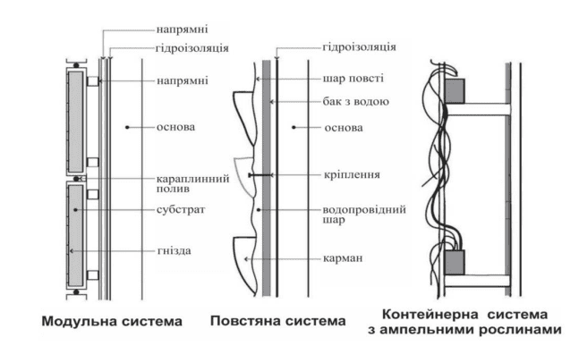
Інтеграція озеленення у вертикальні конструкції стін та фасад змінює фізичні, екологічні та образні властивості будівлі. Це процес трансформації пасивної огороджувальної поверхні в активну, функціональну шкіру будівлі. Така інтеграція надає об'єкту низку унікальних особливостей, які неможливо досягти традиційними методами.
- Створення активного кліматичного щита та збільшення енергоефективності.
Вертикальне озеленення перетворює фасад з елемента втрат тепла в багатофункціональний буфер. Літній шар листя створює природне затінення, знижуючи температуру поверхні стіни на 15-25°C та різко скорочуючи потреби в кондиціюванні приміщень.
-Фундаментальне покращення мікроклімату та якості повітря. Рослини активно зв'язують пил, поглинають шкідливі речовини та виробляють кисень. Завдяки процесу транспірації (випаровування вологи) зелена стіна зволожує нагріте повітря, що особливо важливо в міських «теплових островах».
- Зниження акустичного навантаження та створення акустичного комфорту. Щільна маса листя, гілок та субстрату є природним звукопоглиначем. Вертикальне озеленення ефективно приглушає низько- та середньочастотні шуми міського середовища.
Інтеграція озеленення у горизонтальні конструкції покрівлі, передбачає трансформацію традиційних покрівель, тераси та балконів у функціональні багаторівневі системи, що поєднують інженерні, біологічні та архітектурні функції.
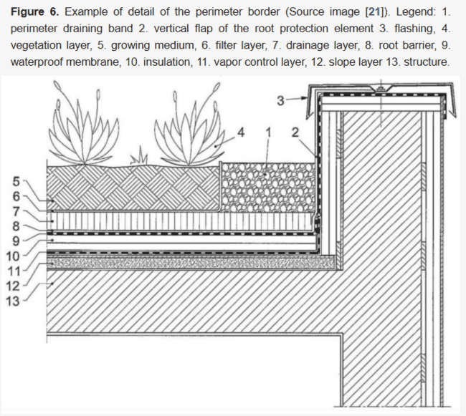

Ключовим аспектом інтеграції є створення багатошарової системи, яка забезпечує технічну надійність, довговічність та життєздатність рослинності. Як видно на наведеній схемі узла зеленої покрівлі, система включає низку шарів, кожен з яких виконує специфічну функцію:
Дренажна стрічка по периметру (1) та пристінний гідроізоляційний фартух (3) забезпечують захист країв покрівлі та відвід води. Рослинний покрив (4) формує безпосередньо зелений шар - від газонів до чагарників та дерев. Ґрунтовий субстрат (5) слугує середовищем для росту коренів та живить рослини. Фільтрувальний шар (6) запобігає засміченню дренажу частинками субстрату. Дренажний шар (7) відводить надлишкову вологу, попереджаючи перезволоження ґрунту. Кореневідпірний шар (8) захищає гідроізоляцію від пошкодження коренями рослин. Гідроізоляційна мембрана (9) є основним бар'єром проти протікання. Теплоізоляція (10) підвищує енергоефективність будівлі. Пароізоляційний шар (11) запобігає проникненню вологи зсередини будівлі. Шар ухилу (12) забезпечує відведення води. Несуча конструкція (13) служить основою, розрахованою на додаткові навантаження від ґрунту, рослин та вологи.

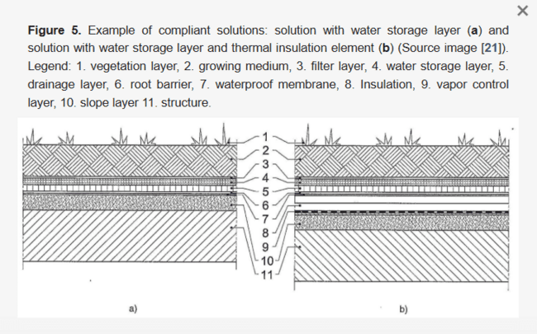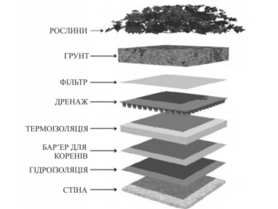
Ця інтеграція надає будівлі та місту низку переконливих переваг та унікальних особливостей.
1. Створення додаткової цінної площі та експансія житлового простору.
У умовах дефіциту та високої вартості землі в місті, озеленені покрівлі та тераси ефективно додають будівлі цілий додатковий поверх корисних площ.
2. подовження життєвого циклу будівельної конструкції.
Гідроізоляційні мембрани покрівель та тераси руйнуються під впливом ультрафіолету, екстремальних перепадів температури та механічних пошкоджень. Шар субстрату та рослинності забезпечує фізичний захист від усіх цих факторів, стабілізуючи температурний режим конструкції та захищаючи гідроізоляцію. Це може подовжити термін служби покрівлі в 2-3 рази, зменшуючи витрати на капітальний ремонт.

3.6. Універсальна логічна модель
В ході проведеного дослідження були виявлені основні принципи, які можна використовувати при виконанні завдання при проєктуванні житлового будинку середньої поверховості з інтегрованим озелененням.
1. Системна інтеграція з міським середовищем
Будівля повинна бути активний елемент міської екосистеми. Інтеграційний принцип вимагає, щоб будівля візуально та функціонально продовжувала структуру міста та природи, відновлювала розірвані екологічні зв'язки та компенсувала втрачену зелену площу через вертикальні поверхні. Форма та висота будівлі мають відповідати рельєфу ділянки та контексту оточення, зберігаючи або посилюючи цінні зв'язки з парками, водоймами та історичною забудовою.
2. Багаторівнева функціональна організація
Соціальний принцип передбачає створення просторів, що стимулюють спілкування та співпрацю мешканців через колективні продуктивні зони, багатофункціональні спільні простори та інклюзивне планування. Ієрархічний принцип реалізується через чіткий поділ зелених зон на три рівні: приватний, напівприватний та громадський. Кожен рівень має власну функцію та ступінь доступності.
3. Технологічна життєздатність та експлуатаційна стійкість
Озеленення повинно було технологічно життєздатним, з чітко прописаною системою обслуговування. Це досягається через автоматичні системи поливу, збір та використання дощової води, інтеграцію з інженерними системами будівлі. Конструктивні рішення повинні враховувати динамічні навантаження від росту рослин, ваги ґрунту та впливу вітру.

4. Структуротворча архітектурно-планувальна організація
Структурний принцип показав, що елементи озеленення стає структуротворчим елементом, визначаючи основний модуль, ритм та геометрію будівлі. Так воно може змінити вид будівлі в залежності від потреб озеленення. Послідовний зсув верхніх житлових ярусів у плані відносно нижніх генерується потребою у формуванні сонячних тераси із ґрунтовим покриттям на кожному поверсі. Типового модуля, що поєднує квартиру з озелененою зоною визначеної площі, конфігурації та глибини ґрунтового шару. Будівля в цілому складається з комбінації таких типових модулів, що визначає її внутрішню структуру, масштаб і фасадний ритм.
5. Архітектурно-композиційна виразність та ідентичність
Принцип виразності передбачає використання озеленення як активного засобу архітектурного вираження. Це досягається через підбір рослинного асортименту з сезонною динамікою, контраст фактур і кольорів архітектурних матеріалів та живої рослинності, створення ритмічної структури за допомогою зелених об'ємів та формування впізнаваного силуету будівлі.

6. Багатошарові конструктивно-технічні рішення
Конструктивно-технічна організація передбачає створення багатошарової системи, що поєднує несучі, захисні та живильні функції. Для вертикального озеленення використовуються модульні, контейнерні або повстяні системи з інтегрованим поливом. Для горизонтальних конструкцій створюється багатошарові перекриття з гідроізоляцією, дренажем, фільтруючим шаром та субстратом. Усі системи проєктується з розрахунком на змінні навантаження та забезпечують довговічність конструкцій.
7. Екологічна ефективність та ресурсозбереження
Модель передбачає активне використання озеленення для покращення мікроклімату: боротьби з "тепловим островом", природної вентиляції, фільтрації повітря та звукоізоляції. Інтеграція з системами водогосподарства та використання відновлюваних джерел енергії забезпечують економію ресурсів та зменшення екологічного навантаження.

8. Адаптивність та гнучкість експлуатації
Модель включає механізми адаптації до змінних умов: легка заміна рослин, можливість сезонної зміни рослинного асортименту, система обслуговування з приміщеннями для персоналу та зберігання інвентарю. Це забезпечує довгострокову життєздатність системи інтегрованого озеленення.

Таким чином, універсальна логічна модель проєктування житлового будинку середньої поверховості з інтегрованим озелененням представляє собою цілісну систему, що інтегрує архітектурні, соціальні, технологічні та екологічні аспекти в єдиний функціонуючий організм, спрямований на підвищення якості життя мешканців та екологічної стійкості міського середовища.

Висновок до розділу ІІІ
Житловий будинок середньої поверховості з інтегрованим озелененням є комплексною системою, що синтезує архітектурну форму, інженерну інфраструктуру та живі екосистеми. Це об'єкт який є активним учасник міського середовища, призначений для підвищення якості життя та екологічної стійкості.
Проведений аналіз показав, що створення такого середовища вимагає цілісного підходу на всіх рівнях.
-Будівля має бути продумана не як ізольована одиниця, а як активний ланка міста, що вбирає в себе риси оточення рельєф, парки і відповідає на них своєю формою та озелененням.
-Архітектурна форма будівлі робиться з потреб рослин, а не навпаки. Озеленення в будівлі це не декор, а каркас, що диктує планувальну сітку та конструктив.
-Технологічна життєздатність є обов'язковою умовою. Інтегроване озеленення може функціонувати лише за наявності спеціально спроєктованої інженерної інфраструктури, яка закладається в проєкт на найраніших етапах. Конструктивні рішення повинні бути розраховані на динамічні, зростаючі навантаження та мати багатофункціональну багатошарову будову.
-Архітектурно-композиційний образ має відповідати суті інтеграції, будучи відображенням функціонуючої системи. Виразність досягається через контраст і синергію техногенних матеріалів і органічних форм, сезонну динаміку рослинного покриву та візуальне виявлення структури, що несе озеленення.
Таким чином, проєкт з інтегрованим озеленення - це завжди синтез міста та природи. Він демонструє, що щільна міська забудова може бути носієм якісного, здорового та соціально активного середовища, пропонуючи нову модель життя, органічно об’єлнану з сучасним містом.

Висновок до магістерської роботи
Проведене дослідження було спрямоване на вивчення принципів та прийомів інтеграції озеленення в об’ємно-просторову структуру житлових будинків середньої поверховості. У результаті комплексного аналізу історичних, містобудівних, соціальних, екологічних, економічних, регіональних та нормативно-правових передумов було встановлено, що інтегроване озеленення є не стилістичним прийомом, а необхідним архітектурним інструментом для подолання сучасних екологічних проблем урбаністичних міст.
Порівняльний аналіз вітчизняного та закордонного досвіду показав, що світові практики рухаються у напрямі створення цілісних біотехнічних систем, де будівля та озеленення проєктуються як єдиний живий організм. Водночас український досвід, що перебуває на етапі становлення, характеризується переважно адаптивними, низькобюджетними рішеннями, орієнтованими на вдосконалення існуючого житлового фонду.
На основі проведеного аналізу було сформовано систему принципів та прийомів інтеграції озеленення, які охоплюють такі рівні проєктування: містобудівний, функціональний, архітектурно-планувальний та архітектурно-композиційний.
На основі цих принципів було сформовано універсальну логічну модель проєктування житлового будинку середньої поверховості з інтегрованим озелененням. Модель передбачає системну інтеграцію з міським середовищем, багаторівневу функціональну організацію, технологічну стійкість, структуротворчу архітектурно-планувальну організацію, композиційну виразність та багатошарові конструктивно-технічні рішення.
Таким чином, інтеграція озеленення в об’ємно-просторову структуру житлових будинків середньої поверховості є не тільки архітектурною стратегією, а й соціальною та екологічною необхідністю. Вона пропонує шлях до створення стійкого, здорового та гуманістичного міського середовища, де технологічний прогрес поєднується з відновленням природних зв’язків, а житлова архітектура стає активним учасником формування якості життя мешканців.

Список використаних джерел
- Стаття 28. Охорона та утримання зелених насаджень :
веб-сайт. URL: https://protocol.ua/ua/pro_blagoustriy_naselenih_punktiv_stattya_28/
2. Programme National de Requalification des Quartiers Anciens Dégradés — PNRQAD 2009. 91 с.
3. United Nations Convention to Combat Desertification (2022). The Global Land Outlook, 2nd ed. Bonn, UNCCD.

4. Бондар А. В., Кучеренко Л. В., Редченко В. С. “Зелена архітектура” сучасних міст. Вінниця: НТУ. С.1-5.
5. Borodai, S. P., Borodai, D. S., Borodai, A. S., & Borodai, Y. O. (2021). Ecological construction technologies in contemporary folk architecture of northeastern Ukraine. Urban Planning and Territorial Planning, 77, 85–99. https://repo.snau.edu.ua/bitstream/123456789/9205/1/Екологічні%20технології%20будівництва.pdf.
6. Буравченко С. Г., Пивоваров О. Г., Безпала Л. Г. Особливості інтеграції рослин в архітектуру у світових прикладах проектування житла.
DOI: 10.18372/2415-8151.24.16299
- Дудяк Н. В., Баруліна І. Ю. (Dudyak, N. V., & Barulina, I. Yu.) (2022). City farm development in Ukraine as a prospective way to overcome the food crisis. Taurida Scientific Herald. Series: Economics, 12, 20–28.
https://doi.org/10.32851/2708-0366/2022.12.3.
- Захаров Ю.О., Авдєєва Н.Ю. Проблеми класифікації та використання «зелених конструкцій» у архітектурному проектуванні. International Scientific Journal “Internauka”.
https://doi.org/10.25313/2520-2057-2021-5.
9. Ковальов Ю. В. Аналіз досвіду організації та обґрунтування концепції розвитку розумних міст. Теорія та практика дизайну: зб. наук. праць. Київ. 2021. НАУ. Вип.22. С.41-54
10. Коцюбан А., Кирилюк С. ЩІЛЬНІСТЬ ЗАБУДОВИ М. ХОТИН ТА ЇЇ ВПЛИВ НА СТАН ПРИРОДНОГО СЕРЕДОВИЩА МІСТА. Молодіжна наука заради миру та розвитку : зб. матеріалів ІІІ Міжнародної науково-практичної конференції (12-14 грудня 2024 року, м. Чернівці). Чернівці : Чернівец. нац. ун-т. ім. Ю. Федьковича. 346 с.
11. Ляликіна Н. П., Вотченнікова О. В. (Lyalyina, N. P., & Votchenikova, O. V.) (2023). Safety of innovative building materials from technical hemp. International science and practice conference “Marketing strategies, entrepreneurship, and trade: current state, directions of development”. Kyiv.
12. Олійник О. П., Чопик Ю.М. Розвиток органічної архітектури на сучасному етапі. Теорія та практика дизайну: зб. наук. праць. Київ. 2019. НАУ. Вип.18. С.82-89
13. Al-Kodmany, K. Greenery-Covered Tall Buildings: A Review. Buildings 2023, 13, 2362.
https://doi.org/10.3390/buildings13092362
14. Anthony Giddens. The Consequences of Modernity. United Kingdom: Blackwell Publishers Ltd, 1990. 101 с.
15. Bhutta, F. M. (2017). Application of smart energy technologies in building sector – future prospects. 2017 International Conference on Energy Conservation and Efficiency (ICECE), Lahore, 22–23 November. https://doi.org/10.1109/ece.2017.8248820.
16. Browning, W. D., Ryan, C. O., & Clancy, J. O. (2014). 14 patterns of biophilic design. New York, Terrapin Bright Green, LLC. https://www.terrapinbrightgreen.com/wp-content/uploads/2014/09/14-Patterns-of-Biophilic-Design-Terrapin-2014p.pdf.
17. Buchin, O., Hoelscher, M.-Th., Meier, F., Nehls, T., & Ziegler, F. (2016). Evaluation of the health-risk reduction potential of countermeasures to urban heat islands. Energy and Buildings, 114, 27–37. https://doi.org/10.1016/j.enbuild.2015.06.038.
18. Bungau, C. C., Bungau, T., Prada, I. F., & Prada, M. F. (2022). Green buildings as a necessity for sustainable environment development: dilemmas and challenges. Sustainability, 14(20), 13121.
https://doi.org/10.3390/su142013121.
19. Carolyn Muldowney & Vandana Baweja. House Beautiful, Climate Control Project (1949–1958). Journal of Undergraduate Research. 2020. Vol. 22, P. 273–295. DOI: 10.32473/ufjur.v22i0.121829
20. Ding, Z., Fan, Z., Tam, V. W. Y., Bian, Y., Li, S., Illankoon, I. M. C. S., & Moon, S. (2018). Green building evaluation system implementation. Building and Environment, 133, 32–40.
https://doi.org/10.1016/j.buildenv.2018.02.012.
21. Dushkova, D., & Haase, D. (2020). Not simply green: nature-based solutions as a concept and practical approach for sustainability studies and planning agendas in cities. Land, 9(1), 19.
https://doi.org/10.3390/land9010019.
22. Green Systems Integrated to the Building Envelope: Strategies and Technical Solution for the Italian Case : веб-сайт.
URL: https://www.mdpi.com/2071-1050/12/11/4615
23. Huberman, N., Pearlmutter, D., Gal, E., & Meir, I. A. (2015). Optimizing structural roof form for life-cycle energy efficiency. Energy and Buildings, 104, 336–349.
https://doi.org/10.1016/j.enbuild.2015.07.008.
24. International Energy Outlook 2017 (2017). US Energy Information Administration. Available at:
https://www.eia.gov/outlooks/archive/ieo17.
25. Langergraber, G., Pucher, B., Simperler, L., Kisser, J., Katsou, E., Buehler, D., Mateo, M. C. G., & Atanasova, N. (2020). Implementing nature-based solutions for creating a resourceful circular city. Blue-Green Systems, 2(1), 173–185. https://doi.org/10.2166/bgs.2020.933.
26. OECD (2014). Cities and Climate Change. Policy perspectives. National governments enabling local action.
https://www.oecd.org/env/cc/Cities-and-climate-change-2014-Policy-Perspectives-Final-web.pdf.
27. Onder, S., & Dursun, S. (2010). Global climate changes and effects on urban climate of urban green spaces. International Journal of Thermal and Environmental Engineering, 3(1), 37–41.
https://doi.org/10.5383/ijtee.03.01.006.
28. Pearlmutter, D., Theochari, D., Nehls, T., Pinho, P., Piro, P., Korolova, A., Papaefthimiou, S., … & Pucher, B. (2019). Enhancing the circular economy with nature-based solutions in the built urban environment: green building materials, systems and sites. Blue-Green Systems, 2(1), 46–72.
https://doi.org/10.2166/bgs.2019.928.
29. Prieto-Sandoval, V., Jaca, C., & Ormazabal, M. (2018). Towards a consensus on the circular economy. Journal of Cleaner Production, 179, 605–615. https://doi.org/10.1016/j.jclepro.2017.12.224.
30. Scott, M., Lennon, M., Haase, D., Kazmierczak, A., Clabby, G., & Beatley, T. (2016). Nature-based solutions for the contemporary city. Planning Theory & Practice, 17(2), 267–300.
https://doi.org/10.1080/14649357.2016.1158907.
31. Slui, Casimir A. Looking green. Delft University of technology, 2012. 127 с.
32. Twidell, J., & Weir, T. (2015). Renewable energy resources, 3rd ed. Routledge, Taylor and Francis.
https://doi.org/10.4324/9781315766416.
33. Wen, B., Musa, S. N., Onn, C. C., Ramesh, S., Liang, L., Wang, W., & Ma, K. (2020). The role and contribution of green buildings on sustainable development goals. Building and Environment, 185, 107091.
https://doi.org/10.1016/j.buildenv.2020.107091.
34. WWAP (United Nations World Water Assessment Programme)/UN-Water (2018). The United Nations World Water Development Report 2018: Nature-Based Solutions for Water. Paris, UNESCO. Available at: https://unesdoc.unesco.org/ark:/48223/pf0000261424.
35. Wines J. Green architecture. Köln: Taschen, 2008. 240 с.
36. Xie, L., & Bulkeley, H. (2020). Nature-based solutions for urban biodiversity governance. Environmental Science & Policy, 110, 77–87. https://doi.org/10.1016/j.envsci.2020.04.002.
37. Yan, R., Xiang, X., Cai, W., & Ma, M. (2022). Decarbonizing residential buildings in the developing world: historical cases from China. Science of The Total Environment, 847, 157679.
https://doi.org/10.1016/j.scitotenv.2022.157679.
38. Yang Wang, Ping Qing Zhang. Research on the integrated design strategy of green building.
DOI: 10.1051/matecconf/2016630
39. Державна служба статистики
https://www.ukrstat.gov.ua/
40. Місто і рослини: чому ми озеленюємо простір навколо себе.
URL: https://prostranstvo.group/horod_y_rastenyia
41. Місто-сад: стара концепція міської забудови, яка актуальна і в наш час
URL: https://www.ukr.net/news/details/lifestyle/91218616.html
42. One Central Park - приклад розвитку майбутньої міської архітектури
URL: https://vikna.if.ua/cikavo/68263/view
43. Озеленення міст: чому важливо жити не в кам’яних джунглях
URL: https://ecolog-ua.com/news/ozelenennya-mist-chomu-vazhlyvo-zhyty-ne-v-kamyanyh-dzhunglyah
44. Прикладні принципи sustainable-архітектури
URL: https://skvot.io/uk/blog/prikladnye-principy-sustainable-arhitektury
45. Урбанізація міст як глобальна екологічна проблема. Реферат
URL: https://osvita.ua/vnz/reports/ecology/18915/
46. Введений в дію перший стандарт зеленого будівництва для громадських будинків.
URL: https://livingplanet.org.ua/novuny/vvedenij-v-diyu-pershij-standart-zelenogo-budivnitstva-dlya-gromadskikh-budinkiv
47. Вперше за 15 років. ВООЗ посилила рекомендації щодо якості повітря :
URL: https://suspilne.media/166678-vperse-za-15-rokiv-vooz-posilila-rekomendacii-sodo-akosti-povitra/
48. Екологічно свідоме споживання
URL: https://zn.ua/ukr/ECOLOGY/ekolohichno-svidome-spozhivannja.html
49. Що таке «міський тепловий острів»
URL: https://www.ukrinform.ua/rubric-society/4012717-teplovi-ostrovi-u-misti-ce-dodatkovi-510-gradusiv-do-speki.html
50. 79 & Park Designed by AJ Landskap
URL: https://landezine.com/79-park/
51. 79&PARK / BIG :
URL: https://www.archdaily.com/905534/79-and-park-big
52. Bosco Verticale :
URL: https://www.cestee.com.ua/priznacennya/italiya/milan/bosco-verticale
53. Bosco Verticale / Boeri Studio
URL: https://www.archdaily.com/777498/bosco-verticale-stefano-boeri-architetti?auth=hadid
54. Ca’ delle Alzaie :
URL: https://archello.com/project/ca-delle-alzaie
55. Ca’ delle Alzaie Treviso
URL: https://www.stefanoboeriarchitetti.net/en/project/ca-delle-alzaie/
56. European Commission (2016). Nature-based solutions. EU-funded nbs research projects tackle the climate and biodiversity crisis. https://ec.europa.eu/research/environment/index.cfm?pg=nbs.
57. History of Green Architecture :
URL: https://ohaddeco.com/history-of-green-architecture-2/
58. Tree House
URL: https://www.archigardener.com/2020/08/tree-house.html
59. Tree House Condo Review: A Home Away From Home
URL: https://stackedhomes.com/tree-house-condo-review/#sh.4rucrc
60. Trudo Vertical Forest / Stefano Boeri Architetti
URL: https://homeworlddesign.com/trudo-vertical-forest-stefano-boeri-architetti/
61. Trudo Vertical Forest / Stefano Boeri Architetti
URL: https://www.archdaily.com/976910/trudo-vertical-forest-stefano-boeri-architetti?auth=hadid
62. Trudo Vertical Forest
URL: https://archello.com/nl/project/trudo-vertical-forest
63. Trudo Vertical Forest Eindhoven
URL: https://www.stefanoboeriarchitetti.net/en/project/trudo-vertical-forest/#wp-video-lightbox/-1/
64. Vertical Forest Milan :
URL: https://www.stefanoboeriarchitetti.net/en/project/vertical-forest/

